

**T.C.**

**SİVAS CUMHURİYET ÜNİVERSİTESİ**

**MÜHENDİSLİK FAKÜLTESİ**

**ELEKTRİK ELEKTRONİK MÜHENDİSLİĞİ**

**GÜNEŞ TAKİP SİSTEMİ**

**BİTİRME TEZİ**

**Hazırlayanlar**

**Furkan Bayram 2018117057**

**Tez Danışmanı**

**Öğr. Gör. RABİA BAŞARA**

**Sivas 2022**

**İÇİNDEKİLER**

Şekiller Dizini…………………………………………………………………………………..5

Önsöz……………………………………………………………………………………….….8

Özet…………………………………………………………………………………………….9

Bölüm 1.Giriş……………………………………………………………..........…….………...10

Bölüm 2. Türkiye’de Güneş Takip Sistemi…....……………………………………..……….12

Bölüm 3. Güneş Takip Sistemi……….............................……………………………..………16

3.1 Güneş Takip Sistemi....................................................…………………............…………16

3.1.1 Kontrol Yapısına Göre Güneş Takip Sistemi…….............................…………………..17

3.1.1.1 Açık Çevrim Sistemler..................................…………………………………………17

3.1.1.2 Kapalı Çevrim Sistemler……………..……………………………………………….18

3.1.2 Sürücü Tipine Göre Güneş Takip Sistemi ..………….........…………………………...18

3.1.2.1 Aktif Güneş Takip Sistemi ..................................……………………….……………18

3.1.2.2 Pasif Güneş Takip Sistemi ................................………………………………….......19

3.1.3 Eksen Tipine Göre Güneş Takip Sistem...…………………………………………...…20

3.1.3.1 Tek Eksenli Güneş Takip Sistemi ……….…………………………………………...20

3.1.3.2 Çift Eksenli Güneş Takip Sistemi ............……………………………………………21

Bölüm 4.Devrenin Malzeme ve Yapılış Aşaması..........……………………………………...22

4.1. Kullanılan Malzemeler...............................………………………………………………22

4.2. Devrenin Yapılış Aşamaları…………………………..………………………………….23

4.2.1 MDF Platformunu Kurmak.............…………………………………………………….23

4.2.2 Arduino UNO Kodları….……………………………………………………………….24

4.2.3 Devrenin Kurulumu ………………………….…………………………………………26

Bölüm 5. Güneş Takip Sistemi Projesinde Kullanılan Malzemeler...............................……...36

5.1. Arduino Uno R3.....................………………………………………………….………....36

5.1.1. Güç......................................................………………………………………….………36

#### 5.1.2. Arduino UNO Kart Üzerindeki Pinler......…………………...................………………37

5.1.3. Arduino IDLE……………………………….........................................……………….38

5.2. Güneş Paneli.....................................................…………………………………………...39

5.2.1. Güneş Paneli Yapısı....................….........................................…………………....…….39

5.2.2. Güneş Pili Sistemleri………………………………….............................…..………….41

5.3. LDR(Foto direnç) Nedir……............................................………………………………..41

5.3.1. LDR Çalışma Prensibi......................................……………………………………...….41

5.3.2. LDR Ne İşe Yarar?……………………………………………..................................….42

5.3.3. Foto Direncin Sağlamlık Kontrolü………........………………………………………...42

5.4. Servo Motor………...............................................……………...........…………………..43

## 5.4. 1. Servo Motor Çeşitler……...…………………………………….................…………...43

5.4**.2. Çalışma Prensibine Göre Servo Motorların Sınıflandırılması**...........…………………..43

5.4**.3. Devre Yapılarına (Sinyal Verme ve Bilgiyi İşleme Özelliğine) Göre Servo Motorların Sınıflandırılması**.........................................................................................................................44

## 5.4**.4.** Servo Motor Çalışma Prensibi............................……………...........…………………..45

5.4**.5.** Servo Motorlar Hangi Alanlarda Kullanılır?..................……...........…………………..45

5.5. Voltmetre ..............................................................……………...........…………………..47

5.5.1. Voltmetre Ölçme Prensibi..................................……………...........…………………..47

5.5.2. Voltmetre Seçimi…....................................................……………..…………………..48

5.6. Direnç.....................................................................……………...........………....………..49

5.6.1. Direnç Bağlantı Türleri...................…………….............................………....………..50

## 5.6.2. Direnç Çeşitleri................................................……………...........………....………..50

### 5.6.2.1. Sabit Dirençler........................................…………….................………....………..51

### 5.6.2.2. Entegre Direnç...............................................……………..............……....………..51

### 5.6.2.3. Smd Direnç.................................................................……………...........………....………..51

5.6.2.4. Ayarlı Dirençler.......................................................………...........……....………..52

Kaynakça..............................................................................………...........……....………..54

**ŞEKİLLER DİZİNİ**

Şekil 1.1 2019 Toplam Elektrik Üretiminin Birincil Enerji Kaynaklarına Göre %’lik Dağılımı …………………………. …………………………….10

Şekil 2.1. Türkiye’de Toplam Güneş Radyasyonu (kwh/ m2 − yıl) …………………….…...12

Tablo 2.1. Türkiye'nin Aylık Ortalama Güneş Enerjisi Potansiyeli………………..................13

Tablo 2.2. Türkiye'nin Bölgelere Göre Güneşlenme Potansiyeli...……………………...…....13

Tablo 2.3. Türkiye Günlük Ortalama Işınım Değerleri (kwh/ m2 − yıl)……………...……....13

Tablo 2.4. Türkiye Günlük Ortalama Güneşlenme Değerleri (saat− gün)...……………….....14

Şekil 3.1Sonbaharda Güneşin İzlediği Yol……………………………………………..…….16

Şekil 3.2Açık Döngü Kontrol Yapısının Genel Gösterimi……………………………….......17

Şekil 3.3.Kapalı Döngü Kontrol Yapısının Genel Göster………………………………..…..18

Şekil 3.4. Pasif Güneş Takip Sistemi Yapısı......…………………………………………..….19

Şekil 3.5. (a, b, c) Tek Eksenli Güneş Takip Sistemlerinin Gösterimi………………….…....20

Şekil 3.6. Tek Eksenli Güneş Takip Sistemi..................……………………………………...20

Şekil 3.7.Çift Eksenli Güneş Takip Sistemi Şematik Gösterim...................…………………21

Şekil 3.8.Çift Eksenli Güneş Takip Sistemi ...……………………………………………….21

Şekil 4.1. Kullanılacak Malzemeler................………………………………………………..22

Şekil 4.2. MDF Kesim Parçalar......................………………………………………………..23

Şekil 4.3. MDF Parçaların Birleştirilmiş Hali.......…….……………………………………..23

Şekil 4.4. Devrenin Basit Şeması...................................……………………………………..26

Şekil 4.5.Dirençler Eksi Kutba Bağlanır........………………………………………………..27

Şekil 4.6.Sensörler Dişi Jumper Kablolara Takılır…………………………………………..27

Şekil 4.7.Jumper Kablolarla Bağlanan Sensörler Güneş Paneline Yerleştirilir…....………..28

Şekil 4.8.Sensörler Dişi Jumper Kablolar Yardımıyla Uzaltılır……………………………..28

Şekil 4.9. Sensörün Bir Ucu (+) Kutba,Bir Ucu Dirence Bağlanır……...…………………..29

Şekil 4.10.Bu İşlem Tüm Sensörler İçin Uygulanır......……………………………………..29

Şekil 4.11.Bir Ucu (+) Kutba,Bir Ucu Dirence Bağlanan Sensörlerin Bağlandığı Kısma Jumper Kablolar Bağlanarak Arduino UNO Kartımızın Analog Pinlerine Bağlantı Amaçlanır.……………..30

Şekil 4.12. Sensörlerin Bağlandığı Analog Pinler...………………………….....…………..30

Şekil 4.13. Yatay Eksen Motoruna Jumper Kablolar Bağlanır Akabinde Uzatma Kabloları Eklenir..........................…………..31

Şekil 4.14. Yatay Eksen Motoruna Eklenen Jumper Kabloların İşlevleri Kontrol Edilir ve Bağlanacağı Yerler Ayarlanır...………………..31

Şekil 4.15.Yatay Eksen Motorunun Bir Bağlantı Kablosu 9.Digital PWM Pinine Takılır...…………………………..32

Şekil 4.16.Yatay Eksen Motorunun Diğer Bağlantı Kabloları (+) Kutba ve (-) Kutba Bağlanır.

......………………………………..32

Şekil 4.17.Yatay Eksen Motoruna Yapılan 4.13. ve 4.14. İşlemler Dikey Eksen Motoruna da Uygulanır.

......………………………………..33

Şekil 4.18.Dikey Eksen Motorunun Bir Bağlantı Kablosu 10.Digital PWM Pinine Takılır.

......………………………………..33

Şekil 4.19.Dikey Eksen Motorunun Diğer Bağlantı Kablolarını Yatay Eksen Motoruna da Yapılan 4.16.İşlemini Uyguluyoruz.

...…………………………………..34

Şekil 4.20.Devremizin Güç Beslemesiz Hali Bu Şekildedir.

.....………………………..………..34

Şekil 4.21.Devremize Arduino UNO Kartından (+) Kutba 5V Güç Beslemesi,(-) Kutba GND Ucundan Topraklama Verilmiştir.

......………………………..………..35

Şekil 4.22.Devrenin Son Hali Bu Şekildedir……………………………................……..35

Şekil 5.1. Arduino Uno R3 Mikrodenetleyici.......…………….....................................…..36

Şekil 5.2. Arduino IDLE Programından Kart Seçme Ekranı…………………………..38

Şekil 5.3 Güneş Paneli Kullanım Şeması ……………………........................….……..39

Şekil 5.4 Güneş Paneli Örneği ........................................................……………......…..40

Şekil 5.5. LDR (Foto Direnç) Örneği.............................................…………….……....41

Şekil 5.6. LDR (Foto Direnç) Çalışma Prensibi.....................................……..…….…..42

Şekil 5.7. Servo Motor Örneği...........................................................……………..…....44

Şekil 5.8. Servo Motor Yapısı............................................................……….……..…..45

Şekil 5.9. Voltmetre Örneği..............................................................…………....……...47

Şekil 5.10. Direnç Örnekleri..........................................................………………..…....49

Şekil 5.11. Entegre Direnç Örneği....................................................…………….….....51

Şekil 5.12. Trimpot Örneği................................................................………….............52

Şekil 5.13. Potasyometre Örneği.......................................................………….….…...53

Şekil 5.14. Reosta Örneği..................................................................………….…..…..53

**ÖNSÖZ**

Enerji; dünyadaki ekonomik ve siyasi haritayı belirleyen uluslar arası önemli bir faktördür ve bu doğrultuda bir çok bilimsel çalışmalar yapılmaktadır. Petrol ve gaz ithaline bağımlı bir ülke konumunda olan Türkiye’ nin doğal zenginliklerinden önemli ölçüde faydalanması gerekir.

Türkiye; konumu ve coğrafi yapısı itibariyle; güneş enerjisi yönünden zengin bir ülkedir. Hızla artan enerji gereksiniminin karşılanması ve enerji üretim- tüketim dengesinin sağlanması için; temiz ve yenilenebilir enerji kaynaklarından olan güneşten daha etkin bir şekilde yararlanmak kaçınılmazdır. Bu nedenle; bilimsel çalışmalara ve enerji sektöründe dışa bağımlılığı azaltmayı amaçlayan yenilenebilir projeler özendirilmeli ve çalışma yapan şirketlere destek verilmesi gerektiğini düşünüyorum.

Proje Çalışmalarım boyunca bilgi ve tecrübeleriyle her türlü desteğini benden esirgemeyen değerli danışman hocam; Sivas Cumhuriyet Üniversitesi, Mühendislik Fakültesi, Elektrik Elektronik Mühendisliği Öğretim Görevlisi Sayın RABİA BAŞARA’ya ve hayatım boyunca desteğini hiçbir zaman benden esirgemeyen aileme sonsuz teşekkürü bir borç bilirim.

**ÖZET**

Bu proje,yenilenebilir enerjinin giderek önem kazandığı günümüzde güneş ışınlarından maksimum yararlanma amaç edinmiştir.

Gelişen günümüz teknolojisinde enerji ihtiyacının sürekli artış göstermesi buna bağlı olarak enerji ihtiyacını karşılamak için gerekli santrallerin yeterli olmayıp sürekli yenilerinin yapılması, özellikle termik ve nükleer santrallerin çevreye verdiği zararların artması, yenilenebilir enerji kaynaklarını ön plana çıkarmıştır.

Yenilenebilir enerji kaynaklarından güneş enerjisi, güneş panellerinin yaygınlaşması ile daha çok öne çıkmıştır. Üretilen enerjinin depolanma problemi çözüldüğü, güneş panellerinden elde edilecek verimin artması ve panellerin daha ucuza gelmesi halinde güneş enerjisinden elektrik enerjisinin kullanımı daha da artacaktır

Projemizde güneş panelinin sürekli olarak güneş ışınlarına dik bir konum alması sağlanmış, bu sayede güneş enerjisinden maksimum miktarda elektrik enerjisi elde edilmiştir. Güneş pillerinden oluşan güneş panelinin güneşi takip edebilmesi için gerekli alt sistemler gerçekleştirilmiştir.

**BÖLÜM 1.GİRİŞ**

Yenilemeyen enerji kaynakları kömür, doğalgaz, petrol gibi hava kirliliğine neden olan ve çevreye zararı olan kaynaklar yerine doğaya hiçbir zararı olmayan yenilenebilir enerjinin önemi günümüzde giderek artmaktadır. Yenilenebilir enerji kaynakları arasında en dikkat çekici olanlardan bir tanesi de sınırsız güneş enerjisinden yararlanarak elektrik enerjisi üretebilen güneş pilleridir.

Ülkemiz coğrafi konumu itibariyle sahip olduğu güneş enerjisi potansiyeli birçok ülkeye göre daha avantajlı durumdadır. Güneşten dünyaya gelen enerji saniyede 170 milyon MW tır. Devlet Meteoroloji İşleri Genel Müdürlüğü (DMİ) tarafından 1966-1982 yıllarında ölçülen güneşlenme süresi ve aydınlanma şiddeti verilerinden yararlanarak Elektrik İşleri Etüt İdaresi (EİE) tarafından yapılan çalışmaya göre Türkiye’nin ortalama yıllık toplam güneşlenme süresi 2640 saat, ortalama toplam aydınlanma şiddeti yıllık 1,331 kWh olduğu tespit edilmiştir.Bu enerji potansiyeli ülkemizde güneş pillerinin dikkat çekici enerji kaynaklarından olmasını sağlamaktadır.

Çeşitli yenilenebilir kaynaklardan, güneş enerjisi elektrik enerjisi üretimi için iyi bir seçim olduğu kanıtlanmıştır, çünkü doğrudan fotovoltaik modüller tarafından elektrik enerjisine dönüştürülebilir. Güneş pilleri, akım ve/veya gerilim ihtiyacına, dolayısı ile tüketilecek güç miktarına ve uygulamaya bağlı olarak bu piller seri ve/veya paralel bağlanmak suretiyle esnek bir biçimde kullanılabilmektedir.

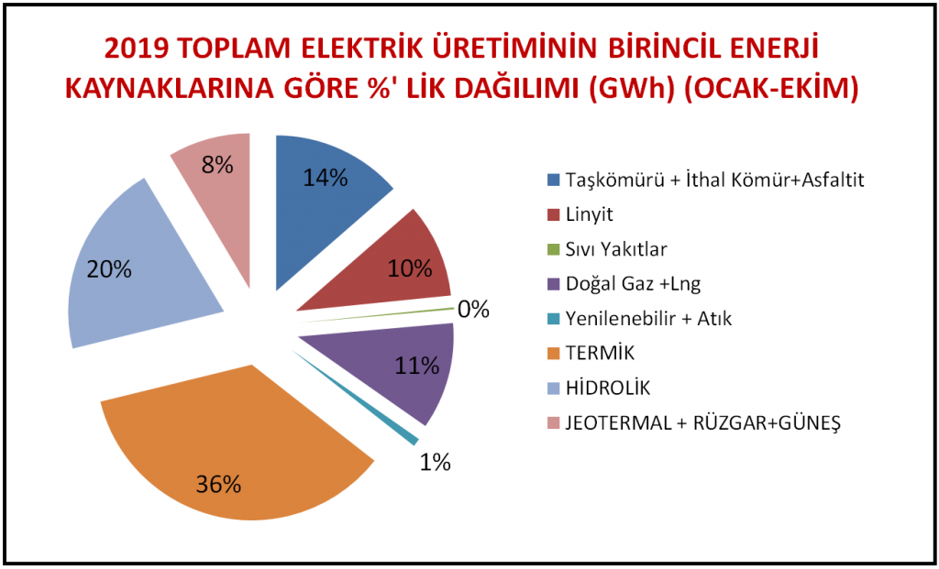

Şekil 1.1. 2019 Toplam Elektrik Üretiminin Birincil Enerji Kaynaklarına Göre %’lik Dağılımı (GWh) (Ocak-Ekim)

Projede, önceden belirlenen komutlar doğrultusunda belirlenen görevi yerine getirmesi için tasarlanan güneş takip sisteminin gerçekleştirilmesinde yapılan işlemler ve işlemler sırasında mekanik ve yazılım konusunda çeşitli bilgi sahibi olmak için araştırmalar yapılmıştır.

**BÖLÜM 2. TÜRKİYE’ DE GÜNEŞ ENERJİSİ**

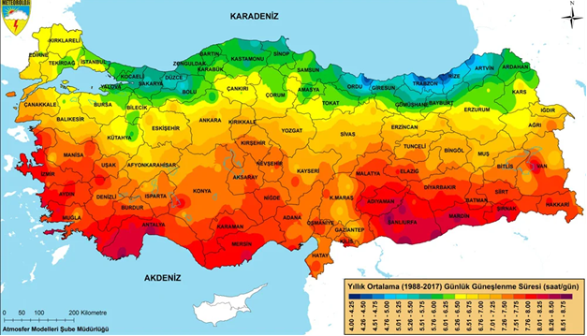

Şekil 2.1. Türkiye’de Toplam Güneş Radyasyonu (kwh/ m2 − yıl)

Türkiye, 36° ve 42° enlemleri arasında bulunmasından dolayı ülkenin önemli bir bölümü güneş enerjisinden yararlanmak için uygundur. Şekil 1.1‟ de 1988-2017 yılları arasında ölçülen güneşlenme süresi haritada gösterilmiştir. Işınım şiddeti verilerinden yararlanarak Elektrik İşleri Etüt İdaresi (EİE) tarafından yapılan ölçümlere göre Türkiye'nin ortalama yıllık toplam güneşlenme süresi 2640 saat (günlük toplam 7,2 saat), ortalama toplam ışınım şiddeti 1311 kWh/m2 -yıl (günlük toplam 3,6 kWh/m2 ) olduğu tespit edilmistir. Türkiye‟nin aylara göre güneş enerji potansiyeli ve güneşlenme süresi değerleri Tablo 1.1 'de verilmiştir. Tabloya 1.1‟ e göre Ocak ve Aralık aylarında güneşlenme süresi, 103 saat/ay ile minimum, Temmuz ayında ise 365 saat/ay ile maksimum değerindedir. Diğer tablolarda aşağıdaki gibidir.

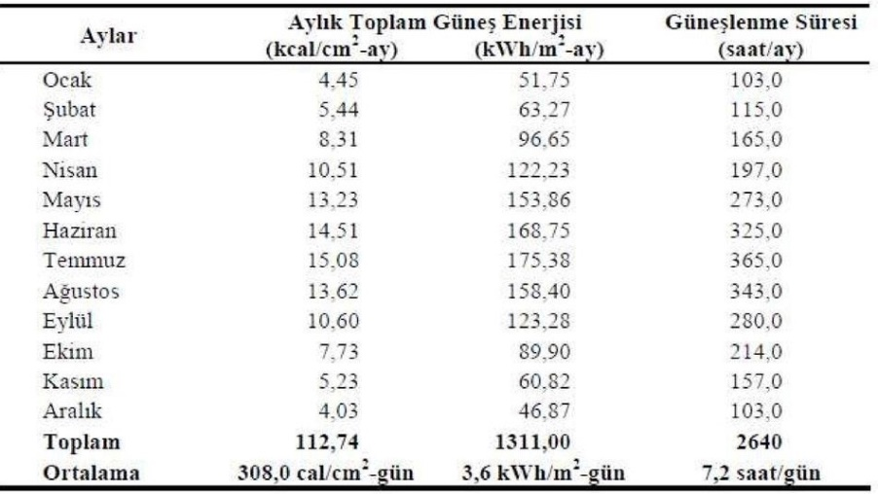

Tablo 2.1. Türkiye'nin Aylık Ortalama Güneş Enerjisi Potansiyeli

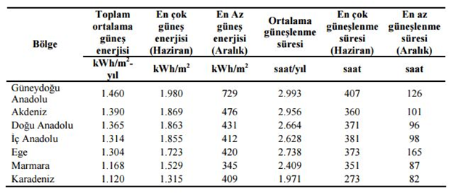

Tablo 2.2. Türkiye'nin Bölgelere Göre Güneşlenme Potansiyeli

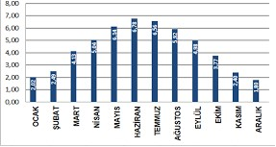

Tablo 2.3. Türkiye Günlük Ortalama Işınım Değerleri (kwh/ m2 − yıl)

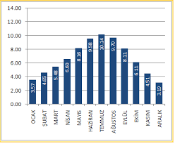

Tablo 2.4. Türkiye Günlük Ortalama Güneşlenme Değerleri (saat− gün)

Güneş enerjisi; ısıtma, havalandırma, klima, soğutma gibi pek çok alanda kullanılmaktadır ve her birinin kullanımı farklı sistem ve kollektörlerle yapılmaktadır. Bu uygulamalara ilave olarak esnek enerji kullanımı için depolanması da yapılmaktadır. Güneş enerjisi sistemlerinin dizaynı ve güneş ışınımı ortalama değerlerinin performans analizleri uzun süreçte yapılmaktadır.

Türkiye’de güneş enerjisi potansiyeli bir yılda 36 milyon ton kömüre eşdeğerdir. Ülkemizde güneş enerjisi yaygın olarak evlerin sıcak su gereksiniminin karşılanmasında kullanılmaktadır. Ülkemizin özellikle güney ve ege kıyıları başta olmak üzere tüm bölgelerinde güneş enerjisi kollektörleri halen yoğun olarak su ısıtmak amacıyla kullanılmaktadır. Ayrıca bazı endüstriyel uygulamalar, hacim ısıtma uygulamaları (güneş mimarisi) ile elektrik üretiminde fotovoltaik pillerin kullanımı da yaygınlaşmaktadır. Fakat dünyada güneş enerjisinden binaların ısıtılmasında, su damıtımında (distilasyon) ve kurutmada güneş fırınlarında, kaynak yapımında, havalandırma sistemlerinde, doğrudan elektriğe dönüştürülerek enerji elde edilmesinde ve hidrojen üretiminde yararlanılmaktadır.

Enerji üretimi amacına yönelik olarak yürütülen fizibilite çalışmaları sırasında, ülkemizin enerji konusunda mevcut meteorolojik verilerinin yeterli olmadığı saptandığından, bu amaca dönük olarak EİE ve DMİ ile ortak bir proje çalışması başlatılmıştır. Bu proje kapsamında; Antalya, İzmir, Ankara, Aydın-Yenihisar, Adana- Yumurtalık’ta birer adet bilgisayar destekli güneş enerjisi gözlem istasyonu tesis edilmiş ve 5 yıl boyunca veri toplanması programlanmıştır. Ölçüm süresini doldurması nedeniyle İzmir’deki istasyon Kayseri’ye, Didim’deki istasyon da Balıkesir’e taşınmıştır. Güneş enerjisinin genel enerji tüketimimizdeki payı 2000 yılı itibariyle % 0,16’dır. Projeksiyonlar bu payın 2005’de % 0,17 ve 2010’da % 0,25 olacağını göstermektedir. Güneş enerjisi konusunda yapılan araştırmalar, kullanımdaki en büyük engel olan depolama sorununu yüksek derecede ısı, mekanik veya elektrik gücü halinde depolanmasını sağlayarak çözebilecek gibidir. Bazı ülkeler şimdiden güneş enerjisi potansiyelini değerlendirme yönünde önemli adımlar atmıştır. Örneğin; İsrail' de konutların % 84'ünün sıcak su gereksinimi güneş enerjisi ile sağlanmakta ve 9 kata kadar olan konutlarda güneş enerjisi ile su ısıtılması zorunlu tutulmaktadır. Ayrıca, dünya üzerinde güneş enerjisini kullanan devasa elektrik üretim tesislerinden, binaların ısıtılıp soğutulmasına, sanayi tesislerinin çatılarına konulacak sistemlerle bu tesislerin sıcak su ihtiyaçlarının karşılanmasına, fotovoltaik pillerle elektrik üretimine kadar bir çok tesis kuruludur. Binalarda kullanılan enerjinin dörtte üçü ısıtma ve soğutmaya gitmektedir. Bu durum güneş enerjisi kullanımı için büyük bir potansiyel sağlamaktadır. Bina tasarım ve inşaatının uygun hale getirilmesi ile güneşten gelen enerjinin kontrol altına alınması ve kışın 5 diğer yakıt türlerinden takviye edilerek ısıtma, absorbsiyonlu sistemler kullanarak da soğutma yapılabilmektedir. Güneş enerjisi destekli soğutma teknolojisinin en önemli müşterisi ticari binalar olacaktır.

**BÖLÜM 3.GÜNEŞ TAKİP SİSTEMİ**

**3.1 Güneş Takip Sistemi**

Güneş takip sistemleri, fotovoltaik panellerden en verimli şekilde enerji üretmek için gün boyunca güneş ışığını takip edecek şekilde tasarlanan sistemlerdir. Çalışma yapıları ile ayçiçeklerine benzetilebilirler. İlk güneş takip mekanizması 1927 yılında C. Finster tarafından tanıtılmıştır. Bu sistem gerçek zamanlı takip yapabilen, güneşin konumunu tespit etmek için zayıf bir sistem idi. Daha sonra güneşin konumunu otomatik olarak tespit eden bir sistem 1963 yılında A. Saavendra tarafından yapılmıştır. 1975 yılına gelindiğinde Raymond H. Mcfee tarafından güneşin konumu 0.5° ile 1° hata farkıyla, ayna kullanılarak tespit edilmiştir. İlk ticari amaçlı tasarlanan güneş takip sistemi 1980 yılında Mark E. Dorian ve David H. Nelson tarafından tanıtılmıştır. Tanıtılan sistem, kollektörler ile gelen güneş ışınımının aynı yerde toplanması esas alınarak tasarlanmıştır.

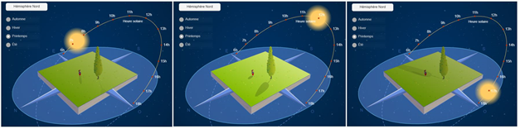

Şekil 3.1Sonbaharda Güneşin İzlediği Yol

Bu çalışmalar ışığında güneşten en uygun şekilde enerji verimi elde etmek için çeşitli güneş takip yöntemleri kullanılmıştır. Bu yöntemler kontrol yapısına göre, sürücü tipine göre ve eksen tipine göre 3 ana başlıkta sınıflandırılabilir;

**Kontrol Yapısına Göre Güneş Takip Sistemi**

- Açık Döngü Sistemi

- Kapalı Döngü Sistemi

**Sürücü Tipine Göre Güneş Takip Sistemi**

-Pasif Sistem

-Aktif Sistem

**Eksen Tipine Göre Güneş Takip Sistemi**

-Tek Eksenli Sistem

-Çift Eksenli Sistem

**3.1.1 Kontrol Yapısına Göre Güneş Takip Sistemi**

Güneş takip sistemlerinde kontrol yapısına göre açık çevrim kontrollü ile kapalı çevrim kontrollü olmak üzere iki tür kontrol yapısı bulunmaktadır.

**3.1.1.1 Açık Çevrim Sistemler**

Açık çevrim yapısına göre çalışan sistemlerde çıkış bilgisi girişe verilmez. Bu kontrol yapısında sistemde herhangi bir sensör kullanılmaz. Sistemin girişine zaman ve tarih bazlı veriler girilir ve güneş konumunu tespit eden çeşitli algoritmalar kullanılarak güneş takibi yapılması sağlanır. Kapalı çevrim ile kıyaslandığında daha ucuz ve daha basittir.

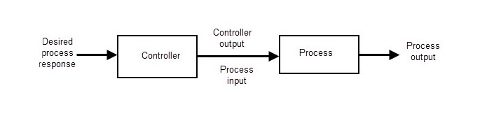

Şekil 3.2Açık Döngü Kontrol Yapısının Genel Gösterimi

**3.1.1.2 Kapalı Çevrim Sistemler**

Kapalı çevrim kontrol geri besleme prensibine göre çalışır. Yani sistemde bulunan sensörler yardımıyla çıkış verisi girişe aktarılarak, güneş panelinin konum kontrolü yapılır. Güneş panellerinin ışık miktarının fazla olduğu yöne dönmesi prensibi ile çalışan sistemlerde sensörler gün içerisinde belirli zamanlarda ışık miktarını sorgulayarak hangi yöne doğru hareket etmesi gerektiğini belirler ve motorlar sayesinde dönüş hareketi gerçekleşir.

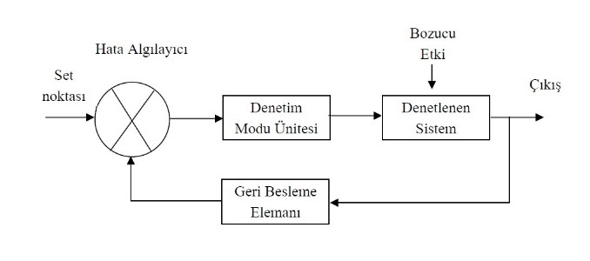

Şekil 3.3.Kapalı Döngü Kontrol Yapısının Genel Gösterimi

**3.1.2 Sürücü Tipine Göre Güneş Takip Sistemi**

Sürücü tipine göre güneş takip sistemi, Aktif güneş takip sistemi ile Pasif güneş takip sistemi olarak iki ana başlığa ayrılır.

**3.1.2.1 Aktif Güneş Takip Sistemi**

Aktif güneş takip sistemleri sensör, motor, denetleyici gibi elektronik aksamlar kullanılarak gün boyunca otomatik olarak güneş ışınlarının panele dik gelmesini sağlayan sistemlerdir. Tahrik mekanizması olarak DC motorlar, servo motorlar, redüktörlü motorlar, lineer aktüatörler ve dişli sistemler kullanılır. Denetleyici olarak mikroişlemci tabanlı kontrol kartları veya PLC kullanılabilir. Sensör olarak ışığa duyarlı algılayıcılar veya küçük güneş pilleri kullanılır. Çeşitli şekilde tasarlanan sensörler panelin ön tarafına konumlandırılır. Sensörler ışığa duyarlı oldukları için ışığın yoğun olduğu taraftan gelen sinyallere göre bir denetleyici vasıtasıyla paneli ışığa yönlendirecek motorları uyararak güneşe yönelme sağlanır. Işığa duyarlı sensör tipleri LDR’ler ve küçük güneş pilleridir.

**3.1.2.2 Pasif Güneş Takip Sistemi**

Pasif güneş takip sistemlerinde panelin güneşe doğru yönlendirilmesi tahrik mekanizması olmadan sağlanır. Pasif güneş takip sistemleri termo-hidrolik aktüatör, çift metalli termal aktüatör ve biçim belekli alaşımlar ile kategorize edilebilir. Pasif sistemlerde genellikle bir kimyasal maddenin (freon) genleşmesinden kaynaklanan durumlar söz konusudur. İki özdeş silindirik tüpün her biri panelin karşılıklı kenarlarına kısmi basınç altında bir sıvı ile doldurulur. Güneş ışığının geldiği taraftaki sıvı ısınarak genleşir ve bir tüpten diğerine sıvı akışı gerçekleşir. Bu sayede dengede duran güneş panelinin ağırlık merkezi, paneli güneşe yönlendirecek şekilde yer değiştirir. Sistem aktif sistemlere göre basit, düşük maliyetli ancak yavaştır. Hava şartlarına bağlı olarak düşük sıcaklıklarda çalışamama durumu söz konusudur.

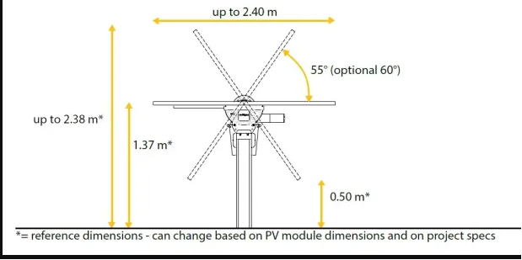

Şekil 3.4. Pasif Güneş Takip Sistemi Yapısı

**3.1.3 Eksen Tipine Göre Güneş Takip Sistemi**

Eksen tipine göre güneş takip sistemi, tek eksenli güneş takip sistemi ile çift eksenli güneş takip sistemi olarak iki ana başlığa ayrılır.

**3.1.3.1 Tek Eksenli Güneş Takip Sistemi**

Tek eksenli güneş takip sistemleri, tek eksende (dikey, yatay) hareket ederek güneş takibi yapar. Genellikle yıl içerisinde belli aralıklarla eğim açısı manuel olarak ayarlanıp, doğu-batı yönünde otomatik hareket sağlanır. Tek eksenli sistemler çift eksenli sistemlere göre maliyet açısından daha ekonomiktir ama verimlilik açısından daha düşük verime sahiptir.

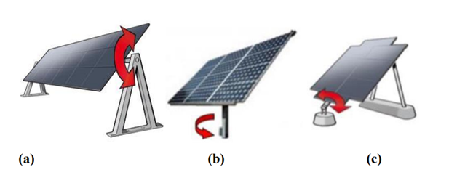

Şekil 3.5. (a, b, c) Tek Eksenli Güneş Takip Sistemlerinin Gösterimi

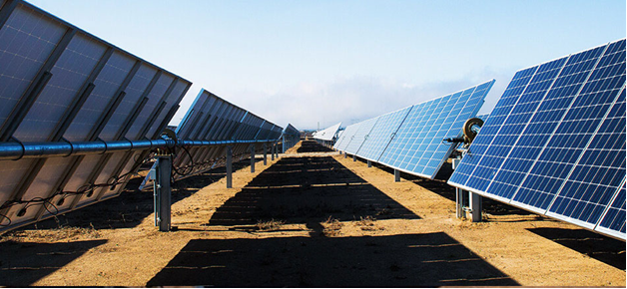

Şekil 3.6. Tek Eksenli Güneş Takip Sistemi

**3.1.3.2 Çift Eksenli Güneş Takip Sistemi**

Çift eksenli sistemler hem yatayda hem de düşeyde iki eksenli hareket edebilme mekanizmasına sahip sistemlerdir.

İki eksenli kontrol sistemlerinde Güneş'in gökyüzündeki konumunu belirten iki açı değeri ile takip gerçekleştirilir. Bu kontrol sisteminde eksenlerden biri azimuth ekseni, diğeri ise zenith ekseninde hareket etmektedir.

İki eksenli kontrol sistemi ile panel verimliliği %30-40 oranlarında iyileştirilebilir. Azimuth ekseni panelin doğu-batı hattındaki hareketinin, zenith ekseni ise panelin yüksekliğinin ayarlandığı eksenlerdir.

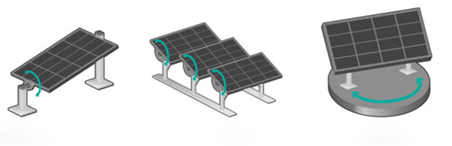

Şekil 3.7.Çift Eksenli Güneş Takip Sistemi Şematik Gösterim

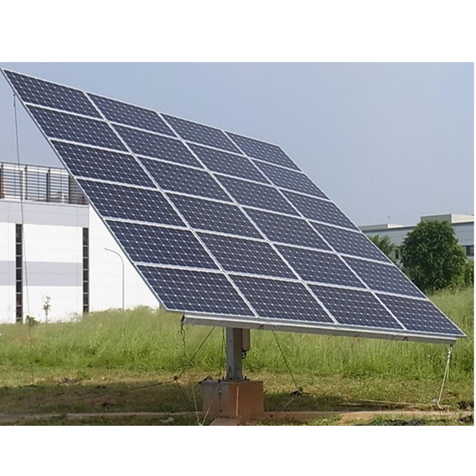

Şekil 3.8.Çift Eksenli Güneş Takip Sistemi

**BÖLÜM 4.DEVRENİN MALZEMELERİ VE YAPILIŞ AŞAMASI**

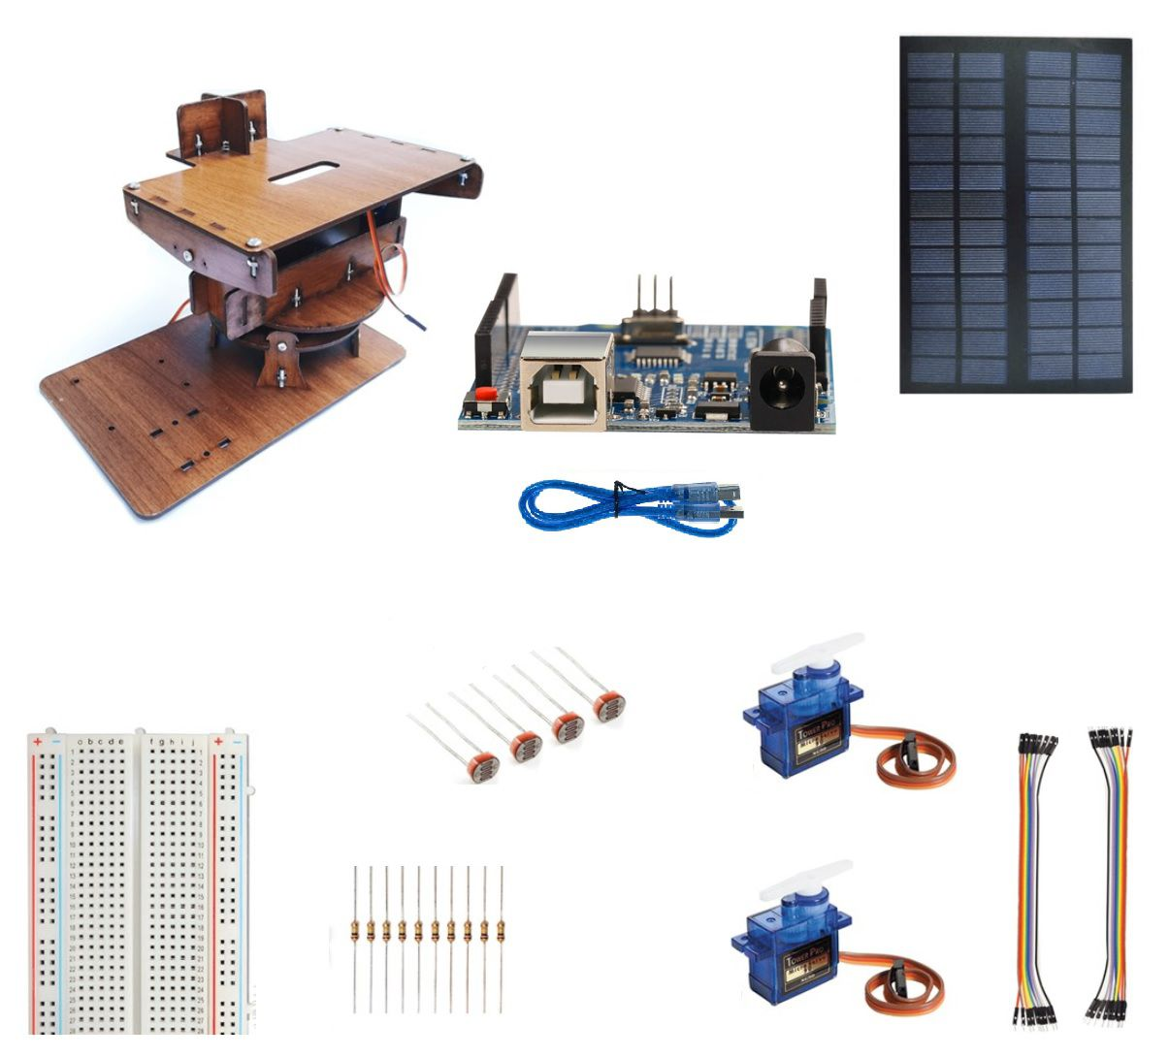

Şekil 4.1. Kullanılacak Malzemeler

**4.1. Kullanılan Malzemeler**

- 1x Arduino Uno R3 Mikrodenetleyici

- 1 Adet 400 Pin Orta Boy Breadboard

- Jumper Kablo

- 2 Adet Sg90 9g Servo Motor

- 4 Adet 5mm LDR Işık Sensörü

- 4 Adet 10K ohm Direnç

- 1 Adet Güneş Paneli

**4.2. Devrenin Yapılış Aşamaları**

**4.2.1 MDF Platformunu Kurmak**

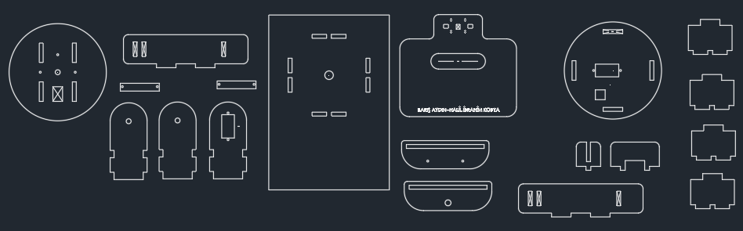

Şekil 4.2. MDF Kesim Parçaları

MDF kesim parçalar birleştirilip kullanılan diğer malzemeler yerleştirmek için gerekli alanlara sahip oluruz.

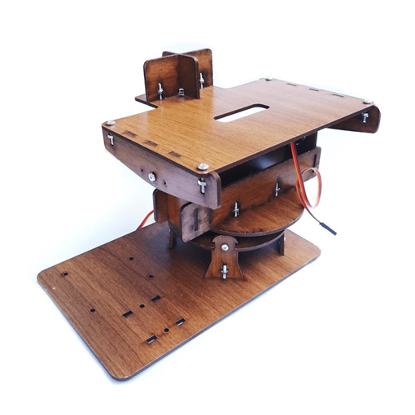

Şekil 4.3. MDF Parçaların Birleştirilmiş Hali

**4.2.2 Arduino UNO Kodları**

Devre Arduino UNO mikrodenetleyicisi ile yapılacağından,programın çalışması için bu platformun programlanması gerekmektedir.USB girişi ile bilgisayara bağlanan Arduino UNO, programlama platformu olan Arduino IDLE’dan port ayarları seçilerek birbirine bağlanmaktadır.

Devremizin çalışması için Arduino IDLE programına aşağıdaki kodlar yazılacaktır.

#include <**Servo**.h>

**Servo** horizontal; // Yatay Servo Motor

int servoh = 90;

int servohLimitHigh = 180;

int servohLimitLow = 65;

**Servo** vertical;   // Dikey Servo

int servov = 90;

int servovLimitHigh = 120;

int servovLimitLow = 15;

int ldrlt = 2; // Sol Üst LDR Sensör Pini

int ldrrt = 3; //Sağ Üst LDR Sensör Pini

int ldrld = 0; //Sol Alt Sensör Pini

int ldrrd = 1; //Sağ Alt Sensör Pini

void setup()

{

**Serial**.begin(9600);

 horizontal.attach(9); // Yatay Ekseni Servo Motor Pini

 vertical.attach(10); // Dikey Ekseni Servo Motor Pini

 horizontal.write(180);

 vertical.write(45);

 delay(3000);

}

void loop()

{

 int lt = analogRead(ldrlt); // Sol Üst LDR Sensör

 int rt = analogRead(ldrrt); // Sağ Üst LDR Sensör

 int ld = analogRead(ldrld); // Sol Alt Sensör

 int rd = analogRead(ldrrd); // Sağ Alt Sensör

 int dtime = 10;

 int tol = 50;

 int avt = (lt + rt) / 2; // Üst Sensör Verilerinin Ortalaması

 int avd = (ld + rd) / 2; // Alt Sensör Verilerinin Oratalaması

 int avl = (lt + ld) / 2; // Sol Sensör Verilerinin Ortalaması

 int avr = (rt + rd) / 2; // Sağ Sensör Verilerinin Ortalaması

 int dvert = avt - avd; // Alt ve Üst Sensörlerin Farkı

 int dhoriz = avl - avr;// Sağ ve Sol Sensörlerin Farkı

**Serial**.print(avt);

**Serial**.print(" ");

**Serial**.print(avd);

**Serial**.print(" ");

**Serial**.print(avl);

**Serial**.print(" ");

**Serial**.print(avr);

**Serial**.print("   ");

**Serial**.print(dtime);

**Serial**.print("   ");

**Serial**.print(tol);

**Serial**.println(" ");

 if (-1*tol > dvert || dvert > tol)

 {

 if (avt > avd)

 {

   servov = ++servov;

    if (servov > servovLimitHigh)

    {

     servov = servovLimitHigh;

    }

 }

 else if (avt < avd)

 {

   servov= --servov;

   if (servov < servovLimitLow)

 {

   servov = servovLimitLow;

 }

 }

 vertical.write(servov);

 }

 if (-1*tol > dhoriz || dhoriz > tol)

 {

 if (avl > avr)

 {

   servoh = --servoh;

   if (servoh < servohLimitLow)

   {

   servoh = servohLimitLow;

   }

 }

 else if (avl < avr)

 {

   servoh = ++servoh;

    if (servoh > servohLimitHigh)

    {

    servoh = servohLimitHigh;

    }

 }

 else if (avl = avr)

 {

 }

 horizontal.write(servoh);

 }

  delay(dtime);

}

**4.2.3 Devrenin Kurulumu**

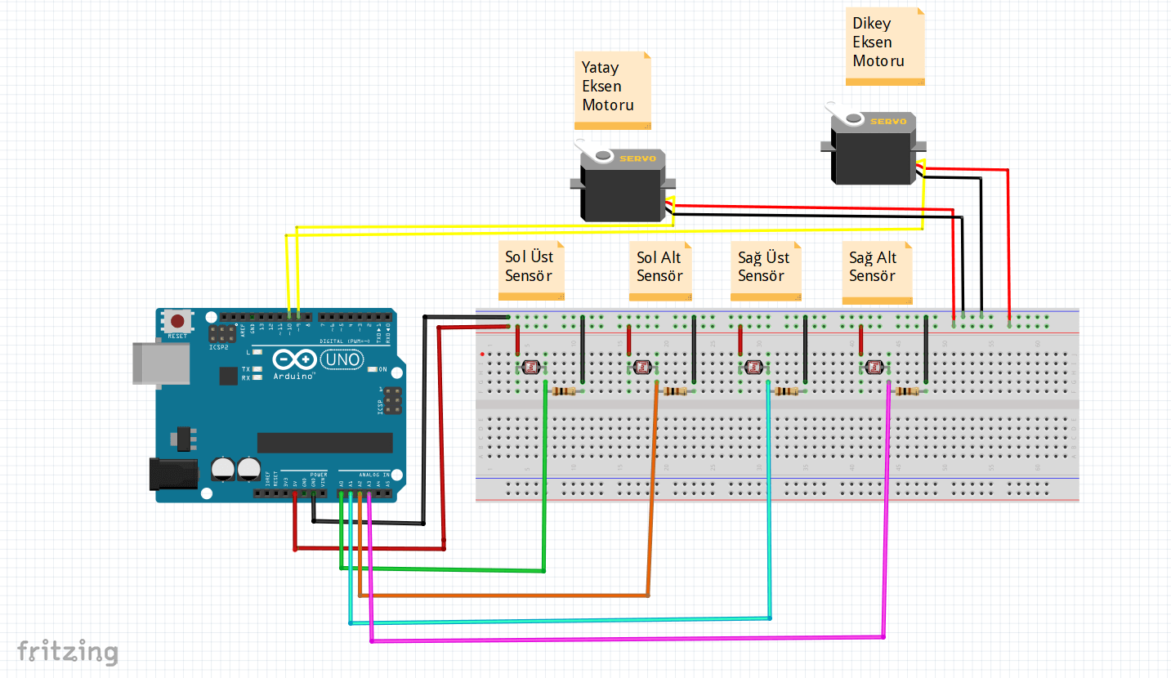

Şekil 4.4. Devrenin Basit Şeması

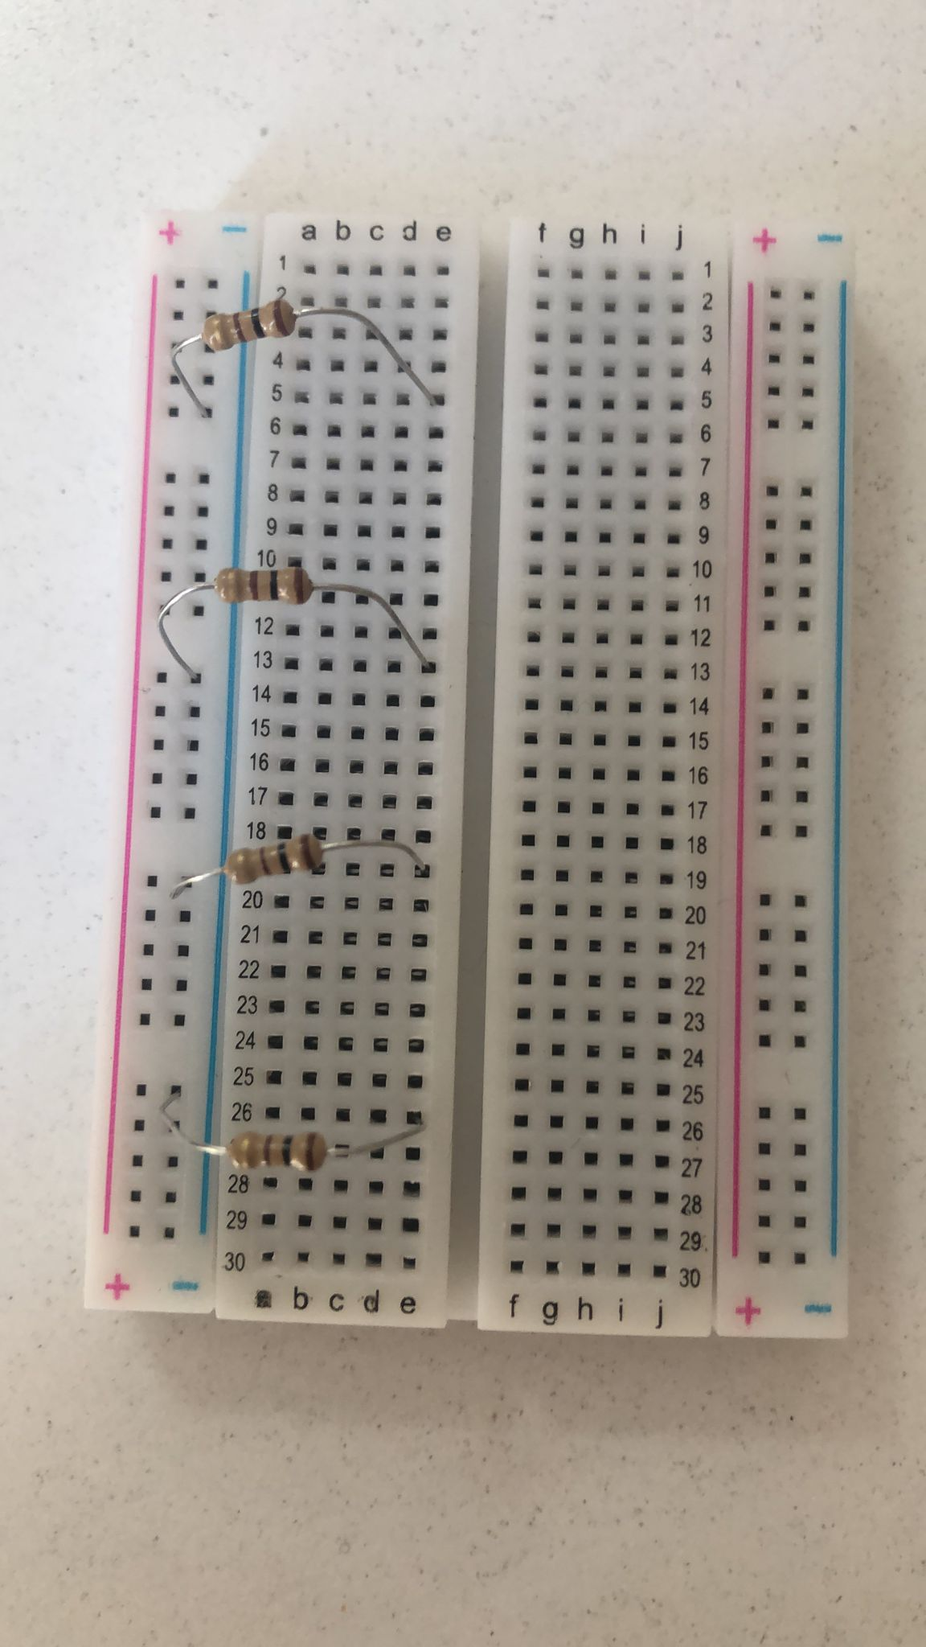

Şekil 4.5.Dirençler Eksi Kutba Bağlanır.

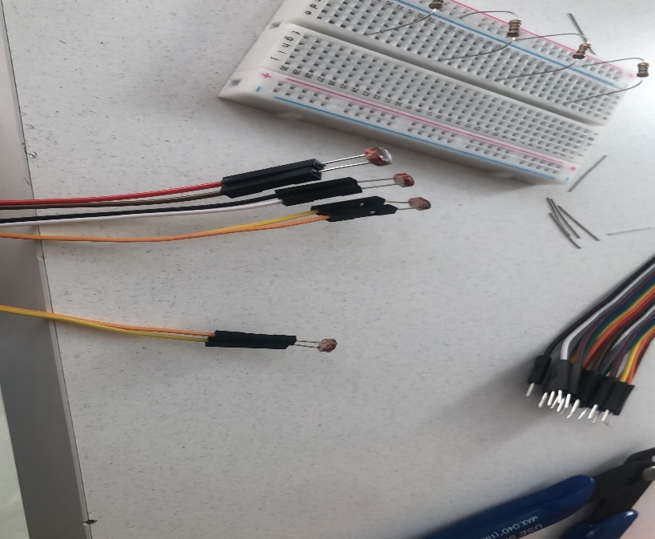

Şekil 4.6.Sensörler Dişi Jumper Kablolara Takılır.

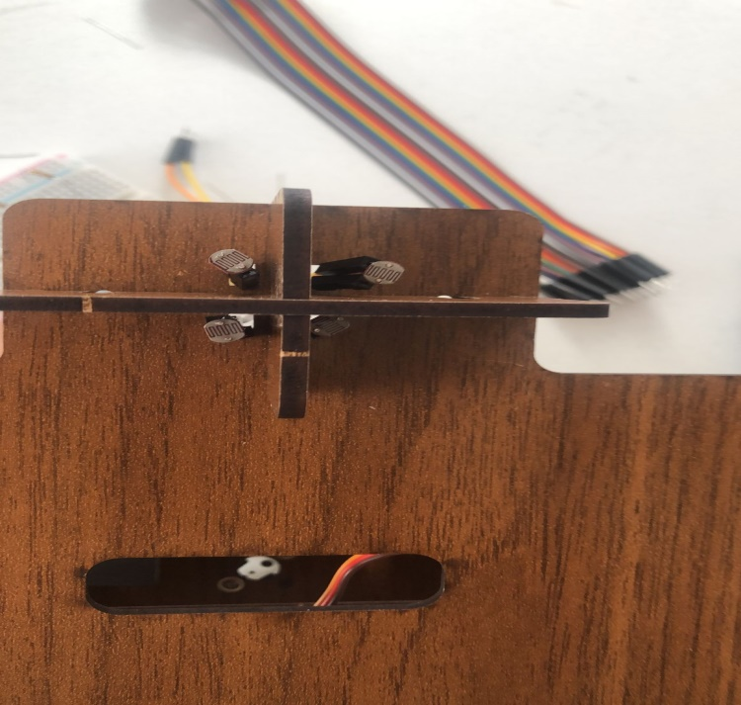

Şekil 4.7.Jumper Kablolarla Bağlanan Sensörler Güneş Paneline Yerleştirilir.

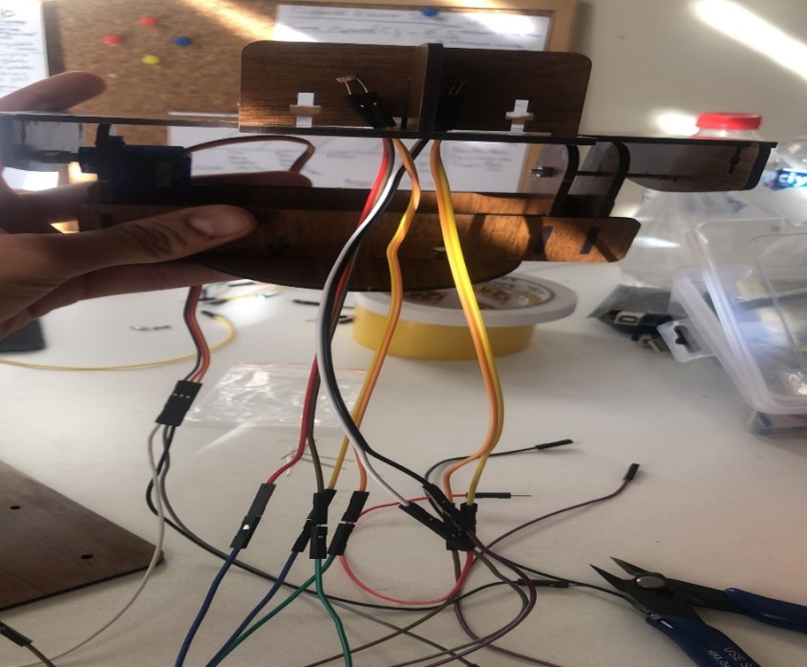

Şekil 4.8.Sensörler Dişi Jumper Kablolar Yardımıyla Uzaltılır.

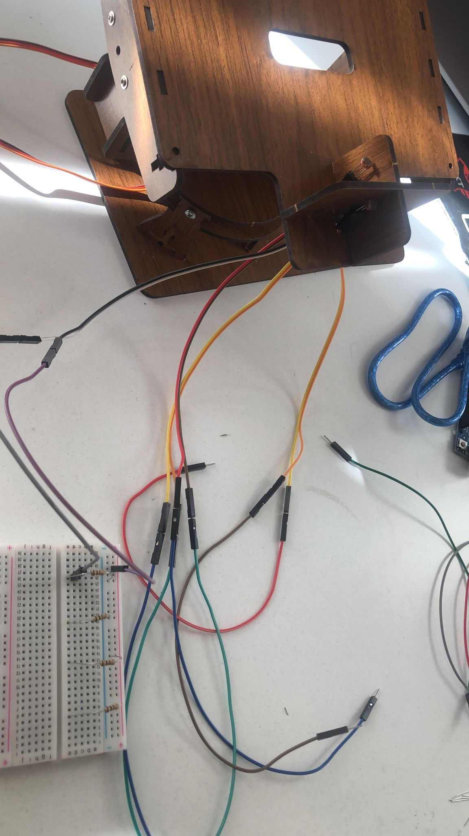

Şekil 4.9. Sensörün Bir Ucu (+) Kutba,Bir Ucu Dirence Bağlanır.

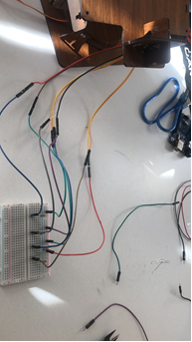

Şekil 4.10.Bu İşlem Tüm Sensörler İçin Uygulanır.

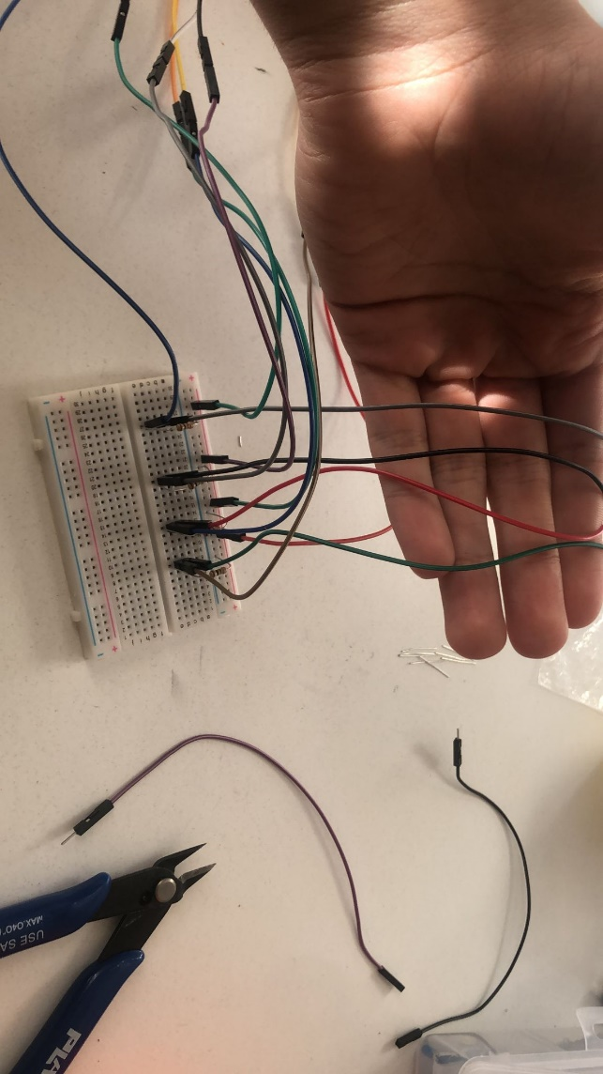

Şekil 4.11.Bir Ucu (+) Kutba,Bir Ucu Dirence Bağlanan Sensörlerin Bağlandığı Kısma Jumper Kablolar Bağlanarak Arduino UNO Kartımızın Analog Pinlerine Bağlantı Amaçlanır.

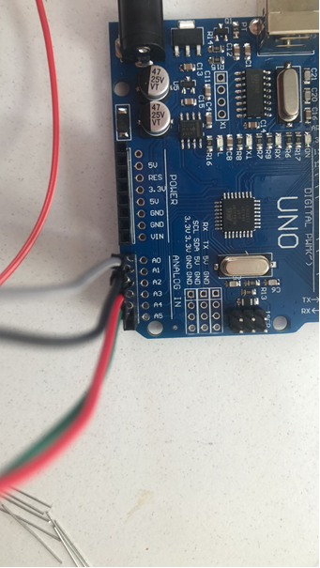

Şekil 4.12. Sensörlerin Bağlandığı Analog Pinler.

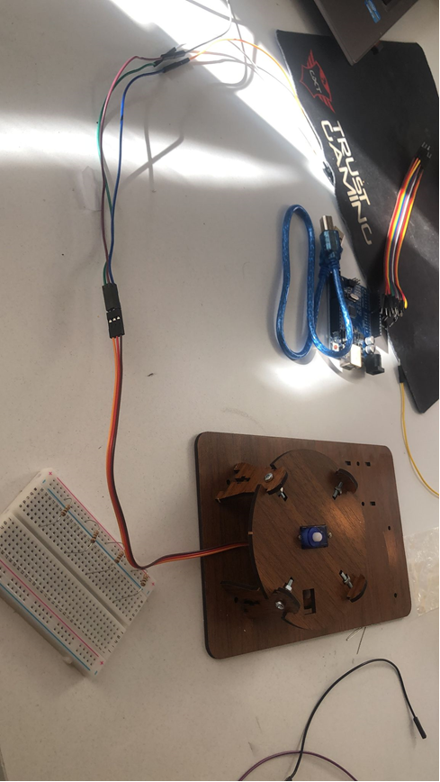

Şekil 4.13. Yatay Eksen Motoruna Jumper Kablolar Bağlanır Akabinde Uzatma Kabloları Eklenir.

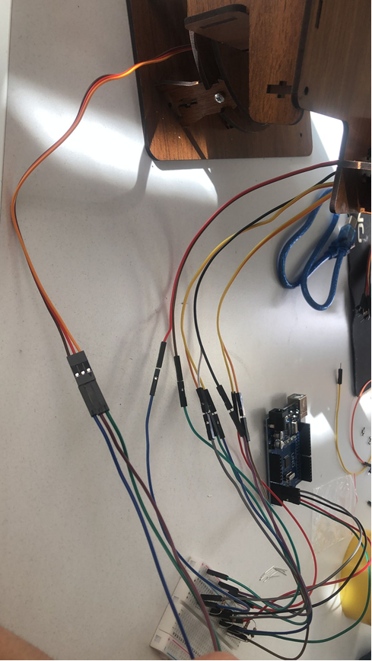

Şekil 4.14. Yatay Eksen Motoruna Eklenen Jumper Kabloların İşlevleri Kontrol Edilir ve Bağlanacağı Yerler Ayarlanır.

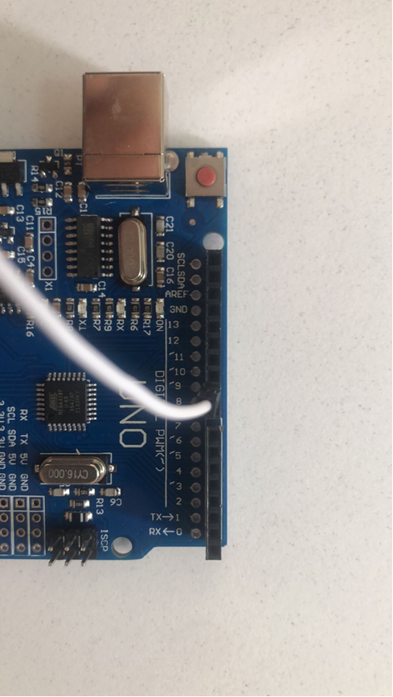

Şekil 4.15.Yatay Eksen Motorunun Bir Bağlantı Kablosu 9.Digital PWM Pinine Takılır.

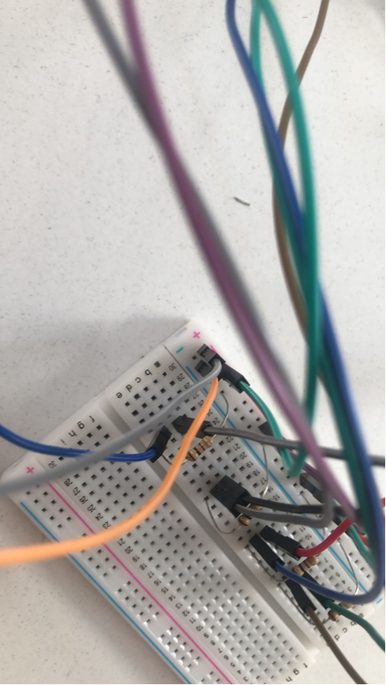

Şekil 4.16.Yatay Eksen Motorunun Diğer Bağlantı Kabloları (+) Kutba ve (-) Kutba Bağlanır.

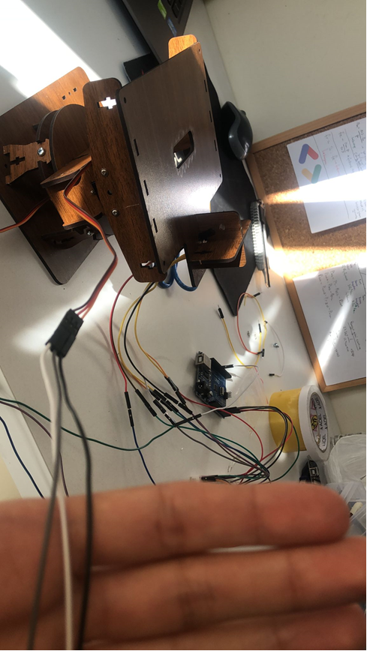

Şekil 4.17.Yatay Eksen Motoruna Yapılan 4.13. ve 4.14. İşlemler Dikey Eksen Motoruna da Uygulanır.

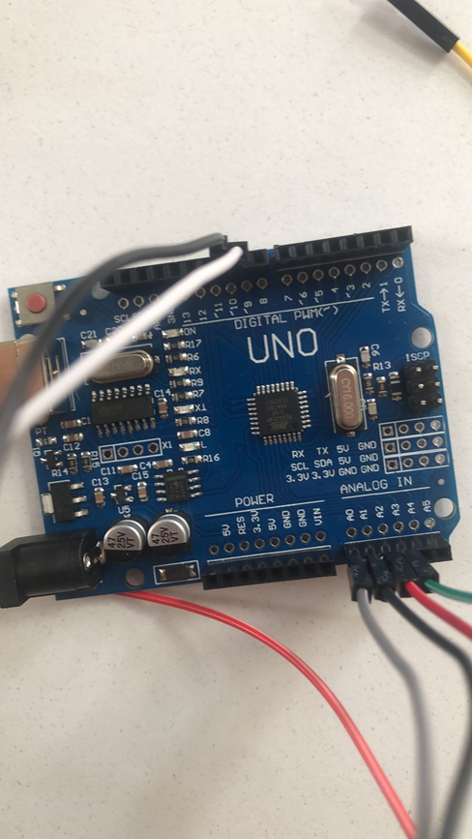

Şekil 4.18.Dikey Eksen Motorunun Bir Bağlantı Kablosu 10.Digital PWM Pinine Takılır.

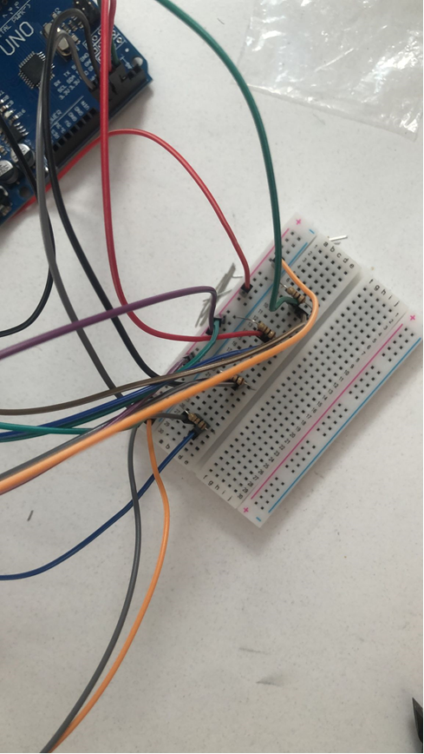

Şekil 4.19.Dikey Eksen Motorunun Diğer Bağlantı Kablolarını Yatay Eksen Motoruna da Yapılan 4.16.İşlemini Uyguluyoruz.

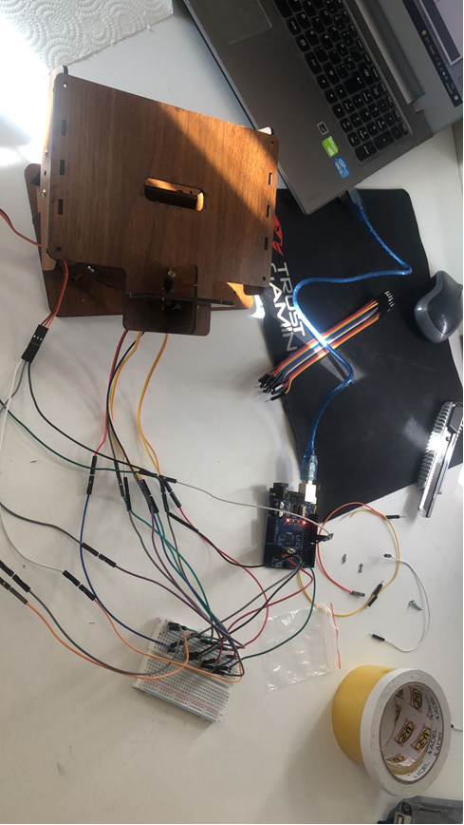

Şekil 4.20.Devremizin Güç Beslemesiz Hali Bu Şekildedir.

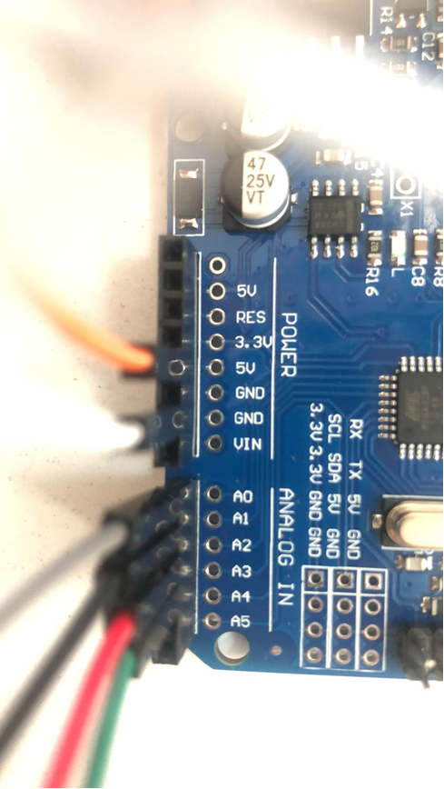

Şekil 4.21.Devremize Arduino UNO Kartından (+) Kutba 5V Güç Beslemesi,(-) Kutba GND Ucundan Topraklama Verilmiştir.

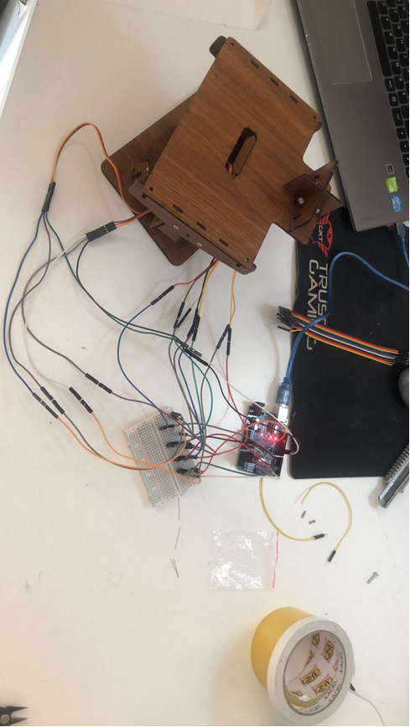

Şekil 4.22.Devrenin Son Hali Bu Şekildedir.

**BÖLÜM 5. GÜNEŞ TAKİP SİSTEMİ PROJESİNDE KULLANILAN MALZEMELER**

**5.1. Arduino Uno R3**

Arduino, açık kaynak kodlu yazılım ve donanıma sahip bir mikrodenetleyici platformudur. Arduino ile sensörlerden gelen verileri okuyabilir ve bu girdilere göre elektronik cihazları kontrol edebilir, örneğin LED’leri yakıp söndürebilir ya da motoru çalıştırabiliriz. Bu platform, üzerinde mikroçip bulunan bir kart ve bu kartı programlamamızı sağlayan bir programlama dilinden oluşur.

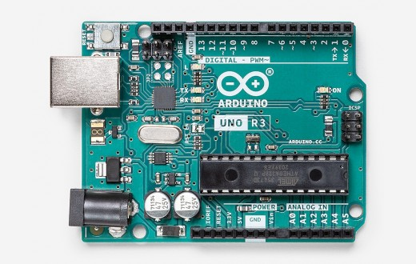

Şekil 5.1. Arduino Uno R3 Mikrodenetleyici

**5.1.1. Güç**

Arduino kartın çalışması için ihtiyaç duyulan güç, USB hattı üzerinden ya da haricî güç kaynağından sağlanabilir. Arduino kartın, üzerinde bulunan haricî güç girişine, çıkışı 7 volt-12 volt aralığında olan bir adaptör takılarak kullanılması önerilir. Arduino UNO kartın haricî güç girişi için üst ve alt gerilim değerleri ise 6 volt ve 20 volttur.

#### Kart üzerinde bir adet “reset” düğmesi bulunur. Bu düğmeye basıldığında Arduino UNO’da bulunan program baştan başlatılır.

#### **5.1.2. Arduino UNO Kart Üzerindeki Pinler**

Arduino UNO üzerinde 14 adet dijital pin ve 6 adet analog pin yani bağlantı noktası bulunur.

**Dijital Pinler**

Dijital pinler hem giriş hem de çıkış olarak kullanılabilir. Yani bu pinler kullanılarak hem sensörlerden gelen verileri okuma gibi giriş işlemleri hem de LED yakma gibi çıkış işlemleri yapılabilir. Pinler 0 ile 13 arasında rakamlarla numaralandırılır. Her pin 5 volt ile çalışır ve maksimum 40 miliamper akım çekebilir.

0 ve 1 numaralı pinler, RX (yani veri alıcı) ve TX (yani veri yayıcı) pinleridir. Bilgisayar ile bağlantı kurulurken ve program yüklenirken bu pinler kullanılır.

3, 5, 6, 9, 10, ve 11 numaralı pinler PWM pinleridir. PWM pinlerinin yanında tilde işareti (~) bulunur. PWM özelliği, daha çok sayısal analog dönüşüm işlemlerinde kullanılır. Motorun hızını kontrol etmek ve LED’in parlaklığını ayarlamak gibi işlemler buna örnek gösterilebilir. PWM pinlerine 0 ile 255 arasında değer verilebilir.

**Analog Pinler**

Arduino UNO, A0’dan A5’e kadar isimlendirilen 6 adet analog girişe sahiptir. Analog devre elemanlarının değerlerini okumak için bu pinler kullanılır. Bu girişlerle 0 ile 1023 arasında değerler okunabilir.

**Güç Pinleri**

Vin: Bu pin haricî güç girişidir. Adaptör soketi takılan haricî güç girişi ile aynı hattadır. Bu

5V: Bu pin ile 5 volt çıkış alabiliriz. Bu sayede 5 volt ile çalışan sensörleri bu pine bağlayarak enerji girişlerini sağlayabiliriz.

3.3V: Bu pin Arduino üzerindeki regülatör sayesinde, devredeki 3.3 volt ile çalışan bileşenler için kullanabileceğimiz gerilim besleme pinidir. Bu pinin maksimum çıkış akımı 50 miliamperdir.

GND: GND pini devremizin tamamlanması için gerekli topraklama pinidir.

**LED’ler**

Kart üzerinde 4 tane yerleşik LED bulunur.

On LED: Karta enerji geldiğini ve kartın çalıştığını gösterir.

RX ve TX LED’leri: Haberleşme LED’leridir. Veri alışverişi yapıldığında yanıp sönerler.

L LED: Genellikle kartı kontrol etme amacıyla kullanılan LED’dir. Bu LED, 13 numaralı dijital pine bağlıdır.

Reset pini, reset düğmesine bağlıdır. Bu pine 5 volt akım verdiğimizde, sanki reset düğmesine basılmış gibi, Arduino kart resetlenir.

**5.1.3. Arduino IDLE**

Arduino Uno' yu programlamak için Arduino IDE programı gerekir. Programı indirip açtıktan sonra araçlar menüsünden Şekil 5.2’deki gibi Arduino Uno seçilmelidir.

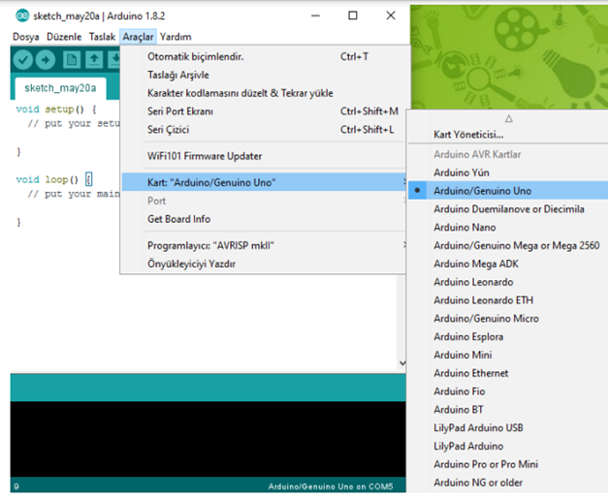

Şekil 5.2. Arduino IDLE Programından Kart Seçme Ekranı

**5.2. Güneş Paneli**

Güneş enerjisinden ısı, ışık ve elektrik enerjisi üretiminde faydalanılmaktadır. Yüzeylerine gelen güneş enerjisini elektrik enerjisine dönüştüren sistemlere “fotovoltaik piller” veya “güneş pilleri” adı verilir. Yüzeyleri kare, dikdörtgen, daire biçiminde olup, alanları 100 cm² civarında, kalınlıkları 0,2 veya 0,4 mm civarındadır. Güneş enerjisi, güneş pilinin yapısına bağlı olarak %5 ile %20 arasında bir verimle elektrik enerjisine çevrilebilir. Projede kullanılan güneş panelinin özellikleri: Maksimum çalışma gerilimi :6 V Güç: 1 W Boyutlar: 110 x 60 x 2,5 mm 2.2.1. Çalışma İlkesi Güç çıkışını artırmak amacıyla çok sayıda güneş pili birbirine paralel ya da seri bağlanarak bir yüzey üzerine monte edilir, bu yapıya güneş pili modülü ya da fotovoltaik modül adı verilir. Güç talebine bağlı olarak şekilde modüller birbirlerine seri ya da paralel bağlanarak birkaç W'tan MW 'lara kadar sistem oluşturulur.

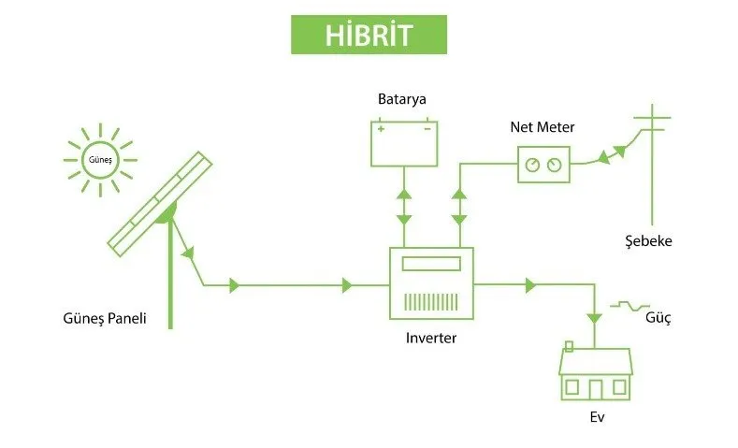

Şekil 5.3 Güneş Paneli Kullanım Şeması

**5.2.1. Güneş Paneli Yapısı**

Yapıları basitçe bir p ve n eklemden oluşan diyotlara benzer. Fotoelektrik olay prensibine dayanarak pilden fotonlar tarafından kopartılan elektronlar eklemde harekete geçer ve bir elektrik akımı oluşturur. Güneş pili yapımında en çok silisyum, galyum arsenit, kadmiyum tellür gibi anorganik yarı iletken malzemeler kullanılır. Yarı-iletken malzemelerin güneş pili olarak kullanılabilmeleri için n ya da p tipi katkılanmaları gereklidir. Katkılanma, saf yarı-iletken eriyik içerisine istenilen katkı maddelerinin kontrollü olarak eklenmesiyle yapılır. Elde edilen yarı-iletkenin n ya da p tipi olması katkı maddesine bağlıdır. En yaygın güneş pili maddesi olarak kullanılan silisyumdan n tipi silisyum elde etmek için silisyum eriyiğine periyodik cetvelin 5. grubundan bir element, örneğin fosfor eklenir. Silisyumun dış yörüngesinde 4, fosforun dış yörüngesinde 5 elektron olduğu için, fosforun fazla olan tek elektronu kristal yapıya bir elektron verir.

Bu nedenle 5. grup elementlerine “verici” ya da “n tipi” katkı maddesi denir. P tipi silisyum elde etmek için ise eriyiğe 3. gruptan bir element (alüminyum, 21 indiyum, bor gibi) eklenir.

Bu elementlerin son yörüngesinde 3 elektron olduğu için kristalde bir elektron eksikliği oluşur, bu elektron yokluğuna hol ya da boşluk denir ve pozitif yük taşıdığı varsayılır. Bu tür maddelere de “p tipi” ya da “alıcı” katkı maddeleri denir.

P ya da n tipi ana malzemenin içerisine gerekli katkı maddelerinin katılması ile yarı-iletken eklemler oluşturulur. pn eklem oluştuğunda, n tipindeki çoğunluk taşıyıcısı olan elektronlar, p tipine doğru akım oluştururlar. Bu olay her iki tarafta da yük dengesi oluşana kadar devam eder. Yarı-iletken eklemin güneş pili olarak çalışması için eklem bölgesinde fotovoltaik dönüşümün sağlanması gerekir. Bu dönüşüm iki aşamada olur, ilk olarak, eklem bölgesine ışık düşürülerek elektron-hol çiftleri oluşturulur, ikinci olarak ise, bunlar bölgedeki elektrik alan yardımıyla birbirlerinden ayrılır. Birbirlerinden ayrılan elektron-hol çiftleri, güneş pilinin uçlarında yararlı bir güç çıkışı oluştururlar.

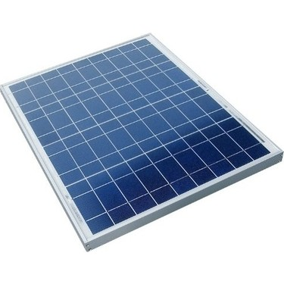

Şekil 5.4 Güneş Paneli Örneği

**5.2.2. Güneş Pili Sistemleri**

Güneş enerjisinden faydalanılan sistemler sabit ve hareketli olmak üzere iki gurupta incelenir. Sabit bir yüzeye nazaran güneşi takip eden bir yüzey güneşten gelen enerjiyi ortalama %43 daha fazla almaktadır. Güneş takibi yapan sistemler alan darlığı olan; güneş enerjisi ile su ısıtma sistemlerinde, panel maliyetinin çok yüksek olduğu güneş enerjisi ile 22 elektrik üreten sistemlerde ve hem elektrik hem de ısı üreten parabolik aynalı sistemlerde maliyetin azaltılması ve kullanılabilirlik açısından oldukça önem taşımaktadır.

**5.3. LDR(Foto direnç) Nedir?**

LDR (Light Dependent Resistor), Türkçede “Işığa Bağımlı Direnç” anlamına gelmektedir. Bir diğer adı da foto dirençtir. LDR her ne kadar bir direnç çeşidi olsa da aynı zamanda pasif bir sensördür. LDR’ler bulundukları devrelerde değişen direnç değerleri ile bir çıkış sağlarlar fakat bu işlemi dış ortamdan aldıkları fiziksel bir değişim ile gerçekleştirdiklerinden dolayı bir sensör görevi görmüş olurlar

. 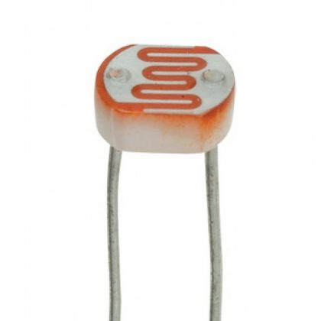

Şekil 5.5. LDR (Foto Direnç) Örneği

**5.3.1. LDR Çalışma Prensibi**

LDR, yukarıda da bahsettiğim gibi ışığa duyarlı bir devre elemanıdır. Üzerine düşen ışık şiddeti ile ters orantılı bir çalışma prensibine sahiptir. Yani üzerine düşen ışık şiddeti arttıkça sahip olduğu direnç değeri azalır, ışık şiddeti azaldıkça sahip olduğu direnç değeri artar. LDR’ler sahip oldukları direnç değerlerinin değişmesi ile bir anahtarlama görevi görürler. Başka bir açıdan bakacak olursak bir optik sensör görevi de görmüş olurlar. Aşırı ısı altında bozulmaktadırlar (Maksimum: 60 °C).

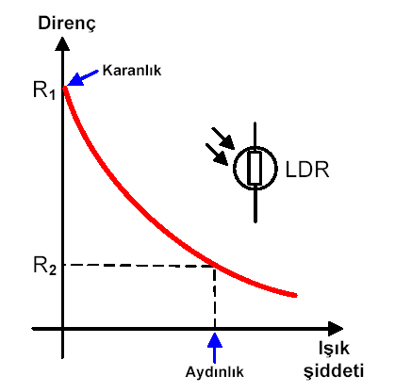

Şekil 5.6. LDR (Foto Direnç) Çalışma Prensibi

**5.3.2. LDR Ne İşe Yarar?**

LDR, tanımında da belirttiğimiz gibi bir direnç çeşidi olsa da aynı zamanda bir pasif sensördür. Ortamdaki ışığı kontrol ederek bağlı olduğu elektrik devreyi tetikler. Eğer bir devrede veya sistemde LDR’nin kullanıldığını görüyorsanız orada ışığa duyarlı bir tepki oluşacağını veya en azından ışık seviyesinin kontrol edildiğini anlayabilirsiniz.

**5.3.3. Foto Direncin Sağlamlık Kontrolü**

Avometrenizi ohm kademesine getiriniz. Foto direnci avometrenize bağladıktan sonra üzerine bir el feneri yardımı ile ışık tuttuğunuzda direncinin azaldığını ve üzerine bir kalem kapağı veya benzeri bir nesne ile kararttığınızda ise direncin arttığını gözlemlemeniz gerekiyor. Eğer direnç değişimi anlatıldığı şekilde oluşuyorsa, LDR sağlam, farklı bir şekilde ise arızalıdır.

**5.4. SERVO MOTOR**

Gücün bir servo yükseltici tarafından elde edildiği ve bir fren veya aktüatör benzeri mekanik bir sistemde kuvvet ve tork uygulamaya hizmet eden bir dönme veya öteleme motoru şeklinde tanımlanabilir.

Servo motorlar açısal konum, ivmelenme ve hız açısından sisteme hassas bir kontrol sağlar. Bu tip motorlar, kapalı çevrim kontrol sistemi içerisinde kendisine yer bulur. Kapalı çevrim kontrol sistemi, sistemdeki mevcut çıkışı baz alır ve bu çıkışı istenen koşul ile değiştirir. Şaftın hareketini ve en son konumunu kontrol etmek için pozitif geri besleme sistemi kullanır.

## **5.4. 1. Servo Motor Çeşitleri**

Servo motorların sınıflandırılması; boyutlarına, işlevlerine ve çalışma prensiplerine göre farklı şekillerde olabilir. Çalışma prensibi baz alındığında üç farklı türden bahsetmek mümkün: konumsal döndürme, sürekli döndürme ve doğrusal (lineer) döndürme.

**5.4.2. Çalışma Prensibine Göre Servo Motorların Sınıflandırılması**

**Konumsal döndürme servo motorları**, 180 derece dönebilme potansiyeline sahiptir. Motor milinin gerektiğinden fazla dönmesini engellemek için dişli mekanizmasında durdurucu vardır.

**Sürekli döndürme servo motorları**nda hareket alanı ile ilgili herhangi bir kısıtlamadan söz edilemez. Giriş sinyalinin servo motorun hangi konuma dönmesi gerektiğini belirlemesini sağlamak yerine; girişi, çıkış hızını ve yönü tayin edilir. Bu tür servo motorların sunduğu sınırsız hareket, hem saat yönünde (CW) hem de saat yönünün tersi yönünde (CCW) yönünde hareket edebilme özelliği sunar.

**Lineer servo motorları** ise çıktılarını kontrol etmek üzere bir kremayer ve pinyon mekanizması içermektedir. Kremayer ve pinyon mekanizmaları, döner hareketi (dairesel hareket) doğrusal harekete dönüştürür.

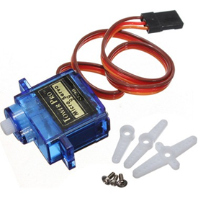

Şekil 5.7. Servo Motor Örneği

**5.4.3. Devre Yapılarına (Sinyal Verme ve Bilgiyi İşleme Özelliğine) Göre Servo Motorların Sınıflandırılması**

Darbe genişlik modülasyonu (PWM), motora değişken genişlikte bir elektrik darbesi iletir. Darbe genişlik modülasyonu ile minimum darbe, maksimum darbe ve tekrarlama oranı baz alınır. Rotor, darbe süresine bağlı olarak istenen konuma doğru yön değiştirir.

Servolara motor hareket komutu verildiğinde pozisyona hareket eder ve bu pozisyonu korurlar. Analog ve dijital servo motorlar tamamen aynı görüntüye sahiptir. Aradaki temel fark, sinyal verme ve bilgiyi işleme biçimidir. Bu da devre yapısı ile ilgilidir.

**Analog servo motorlar** darbe genişlik modülasyonundan (PWM) gelen voltaj sinyallerine göre çalışır. Bir analog servo hareketsizken, bir eylem iletmediğiniz sürece PWM esasen kapalıdır. Dinlenme modundan tork üretmek, ilk reaksiyon süresini yavaşlatır. Torktaki bu gecikme, gelişmiş uygulamalar için ideal değildir.

**Dijital servo motorlar** yüksek frekanslı voltaj darbelerinde eylemi almak ve yönlendirmek için küçük bir mikroişlemci kullanır. Dijital servo, bir analog sinyalin oluşturduğu darbe miktarının yaklaşık altı katını gönderir. Bu hızlı darbeler, daha hızlı ve daha yumuşak tepki süreleri için tutarlı tork sağlar. Daha hızlı darbelerin motordan daha fazla güç emisyonu gerektirdiğini not etmek önemlidir.

## **5.4.4. Servo Motor Çalışma Prensibi**

Servo motor, iki sargılı stator ve rotor sargısından oluşur. Stator sargısı motorun sabit kısmına sarılır ve bu sargıya motorun alan sargısı da denir. Rotor sargısı motorun dönen kısmına sarılır ve bu sargıya motorun armatür sargısı da denir.

Motor, milin serbest hareketi için ön ve arka tarafta iki yataktan oluşmaktadır. Enkoder, motorun dönme hızını ve devrini belirlemek için bir sensör içerir.

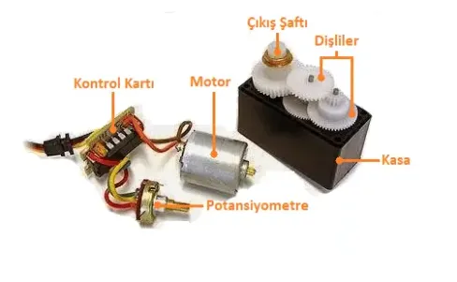

Şekil 5.8. Servo Motor Yapısı

**5.4.5. Servo Motorlar Hangi Alanlarda Kullanılır?**

Servo motorlar çok farklı yapıları ve içerdiği farklı özelliklerle geniş bir kullanım alanına sahiptir. Çeşitli endüstrilerde, yüzlerce farklı uygulama için kullanılmalarının yanı sıra, ev elektroniği ve oyuncuklar gibi daha yaygun kullanım alanlarından bahsedilebilir.

Bazı endüstrilerde klasik AC motorların, step motorların, hidrolik ve pnömatik sistemlerin ve diğer motorların yerini almak için daha üstün özelliklere sahip servo motorlar kullanılır.

**Robotik** **Sistemler**: Servo motorlar hafif ve küçüktür, bu da onları gelişen ve değişen endüstride kullanılmaları için ideal kılar.

**Simülasyon Uygulamaları**: Servo motorların kullanımını kapsayan başka bir modern endüstridir. Simülasyon uygulamaları için arzu edilen özellikler arasında hız, tork ve hassasiyet bulunmaktadır.

**Savunma Sanayi:** Savunma uygulamalarında servo motorlar, yüksek sıcaklıklar ve yüksek şok yükleri dahil olmak üzere zorlu ortamlara maruz kalabilme ve hemen hemen her şartta çalışabilme özelliğine sahiptir.

**Takım Tezgahları**: Takım tezgahı uygulamaları, büyük ölçüde servo motorların sağladığı yüksek hassasiyete dayanmaktadır. Matbaa uygulamalarında, servo motorlar genellikle yüksek hassasiyetleri, doğrulukları ve hızları için tercih edilir.

**Konveyör ve Taşıma Sistemleri**: Servo motorlar genellikle yüksek hızları, yüksek doğrulukları ve torkları nedeniyle konveyör ve taşıma sistemlerinde kullanılır.

**Yiyecek ve İçecek** **Sektörü**: Sabit sıcaklık değişimlerinin olduğu yıkama ortamlarında kullanıma uygun çok çeşitli servo motorlar mevcuttur. Bu da servo motorları, yiyecek ve içecek sektöründe en çok tercih edilen ürünlerden  birisi yapar.

**Denizaltı, Petrol ve Gaz** **Sanayi**: Servo motorlar yüksek basınca, yüksek sıcaklıklara maruz kalır ve bu tür ortamlar için dayanıklı olması, özellikle petrol ve gaz sanayinde önemli bir ürün haline getirir.

Servo motorların bakımları ve temizlenmesi kolay olduğundan dolayı da tercih sebebidir. Bu motorlar kullanılacağı alanlara göre redüktör desteği ile redüktörlü servo motor olarak da kolay bir şekilde kullanılabilir. Servo motorların özellikleri içinde;

− Periyodik olarak düzenli çalışması

− Pozisyonlama özelliği ile kolay kullanım

− Yüksek kararlılık

− Hız değişikliği

− Dinamik yük bulunmaktadır.

**5.5. VOLTMETRE**

Voltmetre, bir elektrik devresinde iki nokta arasındaki potansiyel farkı (gerilimi) ölçmek için kullanılan ölçü aletine voltmetre denir. Potansiyel fark “V” sembolü ile gösterilir. Birimi volttur. İtalyan fizikçisi Volta tarafından yapıldığı için voltmetre adını almıştır. Voltmetre yapısı, ampermetre gibi ölçü aletleri yapısında imal edilir. Voltmetre bobininin iç direnci yüksek olmalıdır. Bu yüzden voltmetre ince telli ve çok sipirli sarılır.

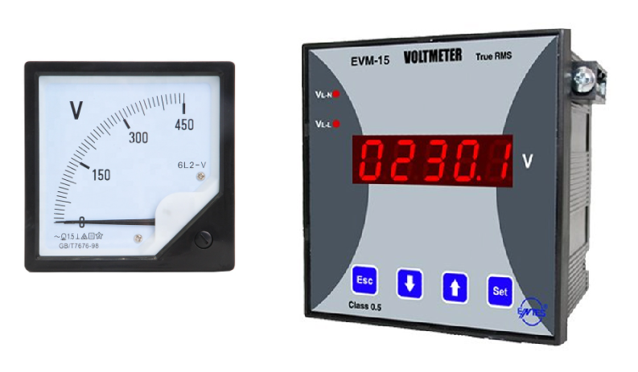

Şekil 5.9. Voltmetre Örneği

**5.5.1. Voltmetre Ölçme Prensibi**

Elektrik enerjisi ile çalışan devrelerde gerilim (potansiyel fark), emk ölçme işini yapan ölçü aletleri voltmetrelerdir. Voltmetre herhangi bir elektrik devrede, elektronik devrede, devreyi besleyen besleme kaynağının, yükün (alıcı) veya devre elemanlarının üzerinde düşen gerilimleri ölçer.

Voltmetre iki nokta arasındaki potansiyel farkı ölçen alet olduğundan devreye paralel bağlanır. Voltmetre paralel bağlandığına göre iç direnci yüksektir. İç direnci düşük olduğunda kısa devreye sebep olur.

Voltmetre yanlışlıkla devreye seri bağlanırsa iç direncinin çok yüksek olmasından dolayı devre direncini çok arttırır. Bunun sonucu devre üzerinden akım geçmez veya geçmesi gerekenin çok altında akım geçer. Dolayısıyla devre normal çalışmaz. Bir pil veya batarya gibi, elektrik üretecinin gerilimini ölçmek için voltmetrenin iki ucu, üretecin kutuplarına teması sağlanır. Bu durumda üretecin (+) ve (–) kutupları da bulunur. Voltmetrelerin hassasiyeti volt başına ohm (ohm/volt) olarak tanımlanır. Mesela 400 voltluk bir voltmetrenin direnci 240 000 ohm ise aletin hassasiyeti 240 000/400 = 600 ohm/volt olur. Bu değer ne kadar büyük ise voltmetrenin hassasiyeti o derece yüksektir. Bobinin direnci ne kadar büyükse o kadar küçük akım ile çalışır ve gerilim kaybına neden olmaz.

**5.5.2. Voltmetre Seçimi**

Gerilim ölçme işleminde gerilim ölçümüne uygun voltmetre seçiminin doğru yapılması, ölçümün doğruluğu, ölçü aleti ve ölçüm yapan kişinin güvenliği için önemlidir.

Voltmetre devreye paralel bağlanır.

- Gerilim çeşidine uygun (AC-DC) voltmetre seçilmesi gerekir.

- Gerilimin ölçme sınırı ölçülecek gerilimin değerinden kesinlikle büyük olmalıdır.

- Alternatif gerilim ölçmelerinde voltmetreye bağlanan giriş ve çıkış uçları farklılık göstermez iken doğru akımda “+” ve “–“ uçlar doğru bağlanmalıdır. Ters bağlanırsa analog ölçü aletlerinde ibre ters sapar, dijital ölçü aletlerinde gerilim değeri önünde (─) ifadesi görünür.

- Ölçülecek gerilim değerine uygun hassasiyet ve yapıya sahip voltmetre seçilmelidir. 10 mV’luk gerilim, kV seviyesinde ölçüm yapan voltmetre ile ölçülemez.

- Voltmetre gerilimi ölçülecek kaynak veya alıcının uçlarına bağlanmalıdır.

- Enerji altında, sabit voltmetrelerin bağlantısı yapılmamalıdır. Ayrıca yapılmış bağlantıya müdahale edilmemelidir. Ancak taşınabilir ve problar vasıtası ile ölçüm yapılabilecek voltmetrelerle gerekli önlemler alındıktan sonra ölçüm yapılabilir.

**5.6. Direnç**

Direncin kelime anlamı, birşeye karşı gösterilen zorluktur. Devre elemanı olan dirençte devrede akıma karşı bir zorluk göstererek akım sınırlaması yapar. Elektrik enerjisi direnç üzerinde ısıya dönüşerek harcanır.  
  
 Direncin birimi ''Ohm'' 'dur. Ohm 'un ast katları; pikoohm, nanoohm, mikroohm, miliohm, üst katları ise; kiloohm, megaohm ve gigaohm 'dur.

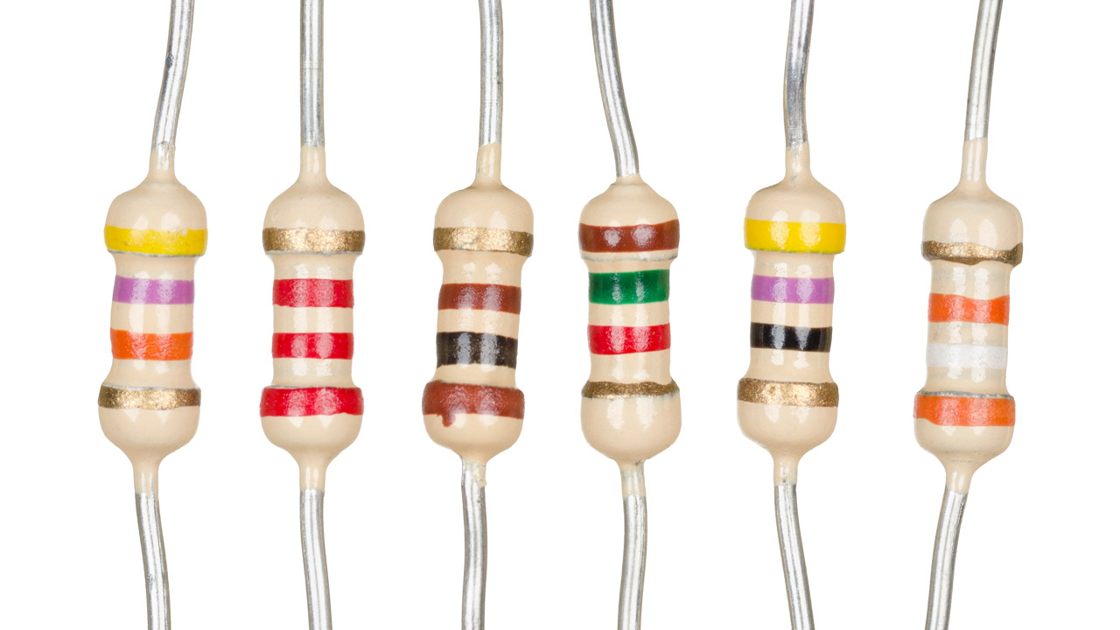

Şekil 5.10. Direnç Örnekleri

**Direnç devrelerde;**

- Devreden geçen akımı sınırlayarak belli bir değerde tutmak,

- Devrenin besleme gerilimini bölüp küçülterek diğer elemanların çalışmasını sağlamak,

- Hassas devre elemanlarının yüksek akımdan zarar görmesini engellemek,

- Yük (alıcı) görevi yapmak ,

- Isı enerjisi elde etmek gibi amaçlarla kullanılır.

**5.6.1. Direnç Bağlantı Türleri**

**Paralel bağlantı:** Paralel bağlantıda formül  
1 /RToplam = ( 1 /R1 ) + ( 1 /R2 ) + ( 1 /R3 ) + ( 1 /R4 ) şeklindedir. İşlemler yapılmadan önce tüm değerler aynı yani ohm, Kohm veya Mohm cinsine dönüştürülmelidir.

10 Kohm = 10,000 ohm

2.2 Kohm = 2,200 ohm.

Verilen formül yandaki dirençler için uygulandığında 1 / RToplam = 0.01355 yine bu eşitliğe göre RToplam = 1 / 0.01355 bu da 73.8 ohm'a eşittir.

**Seri bağlantı:** Yan taraftaki resimde dört adet direncin birbirine seri bağlanmıs durumu görülmektedir. A ve B uçlarındaki toplam direnç değerinin hesaplama formülü, RToplam = R1 + R2 + R3 + R4 şeklindedir. Yani 100 ohm + 330 ohm + 10 Kohm + 2.2 Kohm = 12.430 Kohm 'a bu da 12,430 ohm'a eşittir.

## **5.6.2. Direnç Çeşitleri**

Sabit dirençler, ayarlı dirençler , ortam etkili dirençler , gerilim etkili dirençler

### **5.6.2.1. Sabit dirençler**

Sabit dirençler kullanılan malzeme cinsine göre üçe ayrılır:

- Karbon direnç

- Telli direnç

- Film direnç

### **5.6.2.2. Entegre Direnç**

Birden fazla direncin tek bir paket altına alınarak yapılan dirençtir. Bundan dolayı **sıra direnç** yada **entegre direnç** denir.

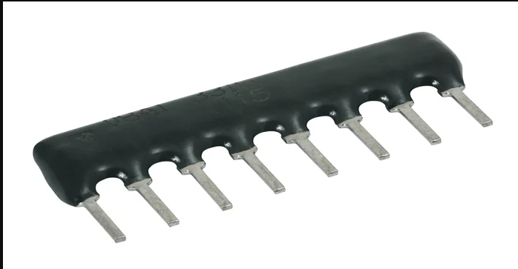

Şekil 5.11. Entegre Direnç Örneği

### **5.6.2.3. Smd Direnç**

Yüzey montaj teknolojisi; yüzey montaj elemanlarını devre kartına direkt olarak bağlamak için kullanılan teknolojidir. Delikler vasıtasıyla yapılan eski montaj sitemlerinden değişik bir şekilde bileşenlerin yüzeye montajı yapılır. Yüzey montaj cihazları ( [SMD direnç](http://diyot.net/smd-direnc/) ) küçük, hafif, smd direnç fiyatları ucuzdur.

**5.6.2.4. Ayarlı Dirençler:**

**Trimpot:** Devre direncinin bir veya birkaç defa ayarlandıktan sonra bu ayar değerinde sabit bırakıldığı yerlerde kullanılan dirençlerdir. İnce uçlu tornavida ile ayar yapılır. Dü.şük güce  
sahiptirler ve bu bakımdan elektronik devrelerde sıklıkla kullanılır.

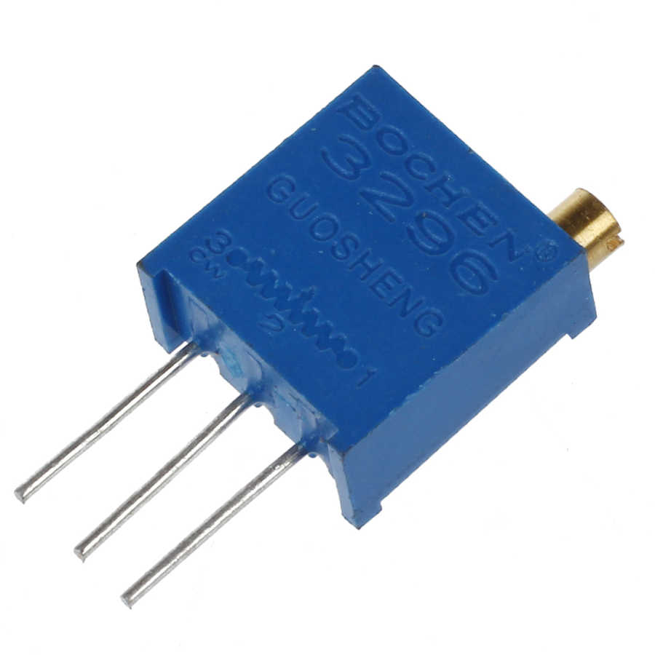

Şekil 5.12. Trimpot Örneği

**Potansiyometre**:Devre direncinin çok sık değiştirilmesi gerektiği yerlerde kullanılır. Direnç değerinin değişimi el ile değiştirilmeye müsait ince ayar çubuğu sayesinde yapılır. Tıpkı trimpotlar gibi düşük güce sahiptirler, bu bakımdan elektronik devrelerde kullanılmaya müsaittir. Genellikle cihazların ön paneline monte edilir.

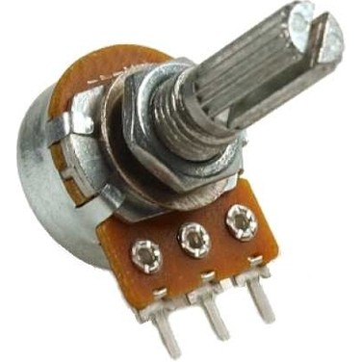

Şekil 5.13. Potasyometre Örneği

**Reosta**: Bu tip ayarlı direncin trimpotlar ve potasiyometrelerden ayrılan en büyük özelliği yüksek güçlü devrelerde kullanılabilmesidir . Dolayısıyla üzerinden yüksek akım geçebilir. Direnç ayarı el ile yapılır, ayar yapılan ucu tel üzerinde hareket ettirilerek istenilen değere sahip direnç elde edilir. Ayrıca reostaların ebatları trimpot ve potansiyometrelere göre oldukça büyüktür.

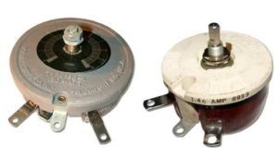

Şekil 5.14. Reosta Örneği

**KAYNAKÇA**

1. <https://bilimgenc.tubitak.gov.tr/makale/arduino-karti-taniyalim-0>
2. <https://maker.robotistan.com/ldr/>
3. <https://www.botem.com.tr/servo-motor-nedir>
4. <https://www.10amper.com/voltmetre-nedir-calisma-prensibi-cesitleri/>
5. <http://www.robotiksistem.com/direnc_nedir_direnc_cesitleri.html>
6. <https://diyot.net/direnc/>
7. <https://www.elektrikrehberiniz.com/>
8. <http://www.ibrahimcayiroglu.com/Dokumanlar/MekatronikProjeUygulamasi/45-(TEZ)-Gunes_Takip_Sistemi-Baris_AYDIN-Halil_Ibrahim_KOBYA.pdf>
9. <http://eee.ktu.edu.tr/bitirme.dosyalar/bitirme_projeler_archive/04_2012-2013_Bahar/210394%20AHMET%20Y%C3%9CKSEL/210394%20AHMET%20Y%C3%9CKSEL.pdf>
10. <https://acikerisim.sakarya.edu.tr/bitstream/handle/20.500.12619/81016/T04080.pdf?sequence=1>
11. <http://earsiv.odu.edu.tr:8080/jspui/bitstream/11489/2464/1/10232115.pdf>
12. <https://www.mgm.gov.tr/kurumici/radyasyon_mevsimler.aspx>
13. <https://www.maximaenerji.com.tr/gunes-takip-sistemlerinin-tracker-bakimonariminda-dikkat-edilecek-hususlar>
14. <https://www.arduino.cc/>
15. <https://www.mmo.org.tr/sites/default/files/26%20-%20%20FRESNEL%20AYNASI%20VE%20G%C3%9CNE%C5%9E%20TAK%C4%B0P%20S%C4%B0STEM%C4%B0N%C4%B0N%20G%C3%9CNE%C5%9E%20PANEL%C4%B0%20G%C3%9C%C3%87%20%C3%9CRET%C4%B0M%C4%B0NE%20ETK%C4%B0S%C4%B0%20-%20Do%C3%A7%20.%20Dr.%20Ahmet%20%C3%87a%C4%9Flar.pdf>
16. <https://www.slideshare.net/MuhammedHatal/gne-takip-sistemleri-ve-gneli-piiriciler>